Het VLietland college

De 49 kenmerkende aspecten

geschiedenis voor het eindexamen

Frank Solleveld

CE

Inhoud

Voorwoord 4

Tijdvak 1: De tijd van jagers en boeren. 5

A 1: De levenswijze van jagers – verzamelaars. 5

A 2: Het ontstaan van landbouw en landbouwsamenlevingen. 5

A 3: Het ontstaan van de eerste stedelijke gemeenschappen. 6

Tijdvak 2: De tijd van de Grieken en de Romeinen. 7

A 4: De ontwikkeling van wetenschappelijk denken en het denken over burgerschap en politiek in de Griekse stadstaat. 7

A 5: De groei van het Romeinse imperium waar door de Grieks-Romeinse cultuur zich in Europa verspreidde. 8

A 6: De klassieke vormentaal van de Grieks-Romeinse cultuur. 9

A 7: De confrontatie tussen de Grieks-Romeinse cultuur en de Germaanse cultuur van Noordwest-Europa. 10

A 8: De ontwikkeling van het Jodendom en het Christendom als de eerste monotheïstische godsdiensten. 11

Tijdvak 3: De tijd van monniken en ridders. 11

A 9: Het ontstaan en de verspreiding van de islam. 11

A 10: De vrijwel volledige vervanging in West-Europa van de agrarisch-urbane cultuur door een zelfvoorzienende agrarische cultuur, georganiseerd via hofstelsel en horigheid. 13

A 11: Het ontstaan van feodale verhoudingen in het bestuur. 14

A 12: De verspreiding van het christendom in heel Europa. 16

Tijdvak 4: De tijd van steden en staten. 17

A 13: De opkomst van handel en ambacht legde de basis voor het herleven van een agrarisch-urbane samenleving. 17

A 14: De opkomst van de stedelijke burgerij en de toenemende zelfstandigheid van steden. 17

A 15: Het begin van staatsvorming en centralisatie. 18

A 16: Het conflict in de christelijke wereld over de vraag of de wereldlijke, dan wel de geestelijke macht het primaat moest hebben. 19

A 17: De expansie van de christelijke wereld, onder andere in de vorm van kruistochten. 20

Tijdvak 5: De tijd van ontdekkingsreizigers en hervormers. 21

A 18 & 19: Het veranderende mens- en wereldbeeld van de renaissance en het begin van een nieuwe wetenschappelijke belangstelling. 21

A 20: Het begin van de Europese expansie overzee. 22

A 21: De protestantse reformatie had splitsing van de christelijke kerk in West-Europa tot gevolg. 23

A 22: Het conflict in de Nederlanden dat resulteerde in de stichting van een Nederlandse staat. 25

Tijdvak 6: De tijd van regenten en vorsten 27

A 23: Wereldwijde handelscontacten, handelskapitalisme en het begin van een wereldeconomie. 27

A 24: De bijzondere plaats in staatkundig opzicht en de bloei in economisch en cultureel opzicht van de Nederlandse Republiek. 28

A 25: Het streven van vorsten naar absolute macht. 29

A 26: De wetenschappelijke revolutie. 29

Tijdvak 7: De tijd van pruiken en revoluties. 30

A 27: Rationeel optimisme en ‘verlicht denken’ werd toegepast op alle terreinen van de samenleving: godsdienst, politiek, economie en sociale verhoudingen. 30

A 28: Voortbestaan van het ancien régime met pogingen om het vorstelijk bestuur op eigentijdse verlichte wijze vorm te geven (verlicht absolutisme) 31

A 29: De democratische revoluties in westerse landen met als gevolg discussies over grondwetten, grondrechten en staatsburgerschap. 32

A 30: De uitbouw van de Europese overheersing, met name in de vorm van plantagekoloniën en de daarmee verbonden trans-Atlantische slavenhandel, en de opkomt van het abolitionisme. 34

Tijdvak 8: De tijd van burgers en stoommachines. 35

A 31: De industriële revolutie legt in de westerse wereld de basis voor een industriële samenleving. 35

A 32: De opkomst van politiek-maatschappelijke stromingen: liberalisme, nationalisme, socialisme, confessionalisme en feminisme. 36

A 33: Voortschrijdende democratisering, met deelname van steeds meer mannen en vrouwen aan het politieke proces. 39

A 34: De opkomst van de emancipatiebewegingen. 40

A 35: Discussies over de ‘sociale kwestie’. 41

A 36: De moderne vorm van imperialisme die verband hield met de industrialisatie. 42

Tijdvak 9: De tijd van de wereldoorlogen. 43

A 37: Het voeren van twee wereldoorlogen. 43

A 38: De crisis van het wereldkapitalisme. 45

A 39: Het in praktijk brengen van de totalitaire ideologieën communisme en fascisme/nationaalsocialisme. 46

A 40: De rol van moderne propaganda- en communicatiemiddelen en vormen van massaorganisatie. 47

A 41: Vormen van verzet tegen het West-Europose imperialisme. 48

A 42: Verwoestingen op niet eerder vertoonde schaal door massavernietigingswapens en de betrokkenheid van de burgerbevolking bij oorlogvoering. 49

A 43: Racisme en discriminatie die leidden tot genocide, in het bijzonder tot de Joden. 50

A 44: De Duitse bezetting van Nederland. 51

Tijdvak 10: De tijd van televisie en computer. 52

A 45: De dekolonisatie maakte een eind aan de westerse hegemonie in de wereld. 52

A 47: De toenemende westerse welvaart die vanaf de jaren zestig van de 20e eeuw aanleiding gaf tot ingrijpende sociaal-culturele veranderingsprocessen. 53

A 48: De eenwording van Europa. 54

A 49: De ontwikkeling van pluriforme en multiculturele samenlevingen. 54

Aantekeningen: 55

# Voorwoord

De tien tijdvakken en 49 kenmerkende aspecten zijn hieronder netjes uitgewerkt in een overzichtelijk, beknopte tekst die erg handig zal zijn bij het leren van tentamens en het uiteindelijke centraal schriftelijk examen.

De kenmerkende aspecten worden uitgewerkt op de volgende invalshoeken:

* Economie: Wat zijn de middelen van bestaan?
* Politiek: Hoe wordt de samenleving bestuurd?
* Sociaal: Hoe zijn de verhoudingen in de bevolking?
* Cultuur: Wat denken en voelen de mensen en hoe uiten zij dit?

Daarnaast zal ook soms wat extra tekst het aspect verder uitleggen.

Om even het overzicht te creëren, vind je hieronder de tien tijdvakken.

[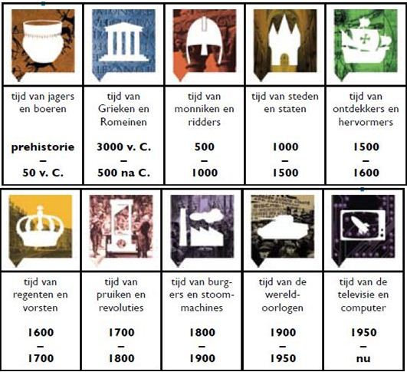](https://www.google.nl/url?sa=i&rct=j&q=&esrc=s&source=images&cd=&cad=rja&uact=8&ved=0ahUKEwj23eeMlvbPAhUHkiwKHfYzCAQQjRwIBw&url=http://www.boni.nl/bonionline2/vakken/geschiedenis/geschiedenis.htm&psig=AFQjCNEf56O7M_7FTx1PwxWhvZTnmejsOw&ust=1477492355853990)

Heel veel succes met leren!

# Tijdvak 1: De tijd van jagers en boeren.

## A 1: De levenswijze van jagers – verzamelaars.

|  |  |
| --- | --- |
| Invalshoek | Toelichting |
| Economie | Jagen en verzamelen |
| Politiek | Kleine nomadische groepen, dus geen georganiseerd bestuur. Wellicht wel één leider, maar organisatie was in principe niet nodig. Groepen waren tussen de 10 en 30 mensen. |
| Sociaal | Weinig sociale verschillen. Wel een verschil tussen man en vrouw, er was een strikte rolverdeling. Mannen gingen jagen en de vrouwen verzorgde het huishouden en de kinderen. |
| Cultuur | Magische jacht- en vruchtbaarheidsrituelen. Men is bijgelovig. Grafgiften zijn gevonden, men dacht in leven na de dood en geloofde dat men bepaalde voorwerpen na de dood nodig zou hebben. |

Tabel 1.1: Jagers/verzamelaars.

## A 2: Het ontstaan van landbouw en landbouwsamenlevingen.

De landbouw is ontstaan omstreeks 11.000 v. Chr. Hier begon de **Neolithische** (=landbouw) **revolutie** (wordt ook wel de Nieuwe Steentijd genoemd) bij de vruchtbare halvemaan plaats (vlakbij Mesopotamië). Het was hier erg vruchtbaar door het perfecte klimaat wat er was. Hierdoor was het veel gunstiger om aan akkerbouw te doen. Men ging niet meer op jacht, maar ging verbouwen. Producten die in het wild groeide, werd verbouwd. Beesten werden getemd om aan veeteelt te doen. De jagers en verzamelaars leefde omstreeks 9.000 v.C. nog “naast” elkaar. Langzamerhand verdwenen de jagers en bleven de verzamelaars over. Dit kwam omdat de landbouw veel voordelen had, waaronder het grote overschot aan voedsel. Dit had als uiteindelijk gevolg dat de **landbouwsamenleving** ontstond, hieronder zijn de gebruikelijke invalshoeken voor deze samenleving ingevuld.

|  |  |
| --- | --- |
| Invalshoek | Toelichting |
| Economisch | Landbouw: akkerbouw en veeteelt. |
| Politiek | Dorpen ontstaan: bestuurd door dorpsoudsten en priesters. |
| Sociaal | **Sedentaire revolutie**: mensen gingen op één vaste plek leven.  Toename in sociale verschillen, mensen met meer bezit waren hoger ten opzichte van mensen met weinig bezit. |
| Cultuur | Magische rituelen. Veel uitvindingen als gereedschappen en bijvoorbeeld ook kalenders en het eerste schrift. |

Tabel 1.2: Landbouwsamenleving/Agrarische samenleving

Met de komst van het schrift komt de *prehistorie* ten einde.

## A 3: Het ontstaan van de eerste stedelijke gemeenschappen.

Veeteelt

Uitvindingen (ploeg)

Akkerbouw

Ontstaan ambachten

Ontstaan handel

Groei van dorpen

Verhoging voedselproductie

Ontstaan steden

|  |  |
| --- | --- |
| Invalshoek | Toelichting |
| Economie | * Landbouw: akkerbouw en veeteelt * Ambachten/nijverheid * Handel |
| Politiek | * Steden werden bestuurd door koningen en priesters * Steden groeiden uit tot rijken (**stadsstaten**) |
| Sociaal | * Grote groepen (gemiddeld 10.000 mensen) * Sociale verschillen: hiërarchische opbouw van de samenleving in sociale klassen |
| Cultuur | * **Polytheïstische** godsdiensten * Magische rituelen in tempels * Veel uitvindingen |

Tabel 1.3: De stedelijke beschaving in Mesopotamië.

|  |  |
| --- | --- |
| Invalshoek | Toelichting |
| Economie | * Landbouw: akkerbouw en veeteelt * Ambachten/nijverheid * Handel |
| Politiek | * Steden werden bestuurd door koningen en priesters * Door samengevoegde stadsstaatjes ontstaat noord- en beneden-Egypte. Samen vormt het een natiestaat met de farao als leider. |
| Sociaal | * Grote groepen (gemiddeld 10.000 mensen) * Hiërarchische opbouw van de samenleving in sociale klassen. |
| Cultuur | * **Polytheïstische** godsdiensten * **Monotheïstisch** tussen 1353-1336 v.Chr.) * Magische rituelen in tempels * Veel uitvindingen (hiërogliefenschrift) |

Tabel 1.3: De stedelijke beschaving in Egypte.

# Tijdvak 2: De tijd van de Grieken en de Romeinen.

## A 4: De ontwikkeling van wetenschappelijk denken en het denken over burgerschap en politiek in de Griekse stadstaat.

De Griekse stadstaten komen op na ongeveer 850 v. Chr.   
  
Een **stadstaat** (polis):

* Een ‘stad’ met omringend platteland
* Klein in oppervlakte en inwonersaantal
* Autarkisch 🡪 zelfvoorzienend
* Autonoom 🡪 zelfbesturend

Iedere polis had een eigen staatsvorm:

|  |  |
| --- | --- |
| Staatsvorm | Toelichting |
| Monarchie | Staatsvorm waarbij de macht legitiem bij één persoon ligt. |
| Tirannie | Staatsvorm waarbij de macht niet legitiem bij één persoon ligt. |
| Aristocratie | Regering van de adel (aristocraten). |
| Oligarchie | Regering van een kleine groep mensen die niet per sé van de adel zijn. |
| Democratie | Regering door de bevolking met burgerrecht (Athene). |

Tabel 2.1: Verschillende staatsvormen.

De bevolking van een polis was het meest betrokken bij een democratie, dit kwam omdat je als burger zelf de regering maakte. Een voorbeeld is Athene. Mensen met het Atheens burgerrecht mochten stemmen. Alleen mannen die in Athene geboren waren hadden dit recht.

In Griekenland waren er veel mensen die dagelijks met elkaar discussieerden over wat de beste staatsvorm was, deze groep mensen waren de **filosofen**. Een voorbeeld van een bekende filosoof is Aristoteles. Hij was erg kritisch over de democratie en vond dat alle staatsvormen zijn/haar gevaren had. Zij probeerden de wereld op een rationele manier te verklaren. Terwijl de meeste mensen de vinger naar God wezen, onderzochten filosofen zelf hoe iets werkte. Dit was het begin van de **wetenschap**: het opdoen van kennis op basis van experimenten, waarneming en gebruik van het verstand. Wij hebben als voorbeeld natuurkunde, wiskunde, geneeskunde en politiek te danken aan de filosofen.

Door dit alles ontstond de Griekse beschaving en deze beschaving verspreidde over de Middellandse Zee.

Door Alexander de Grote verspreide de Griekse cultuur naar het oosten vanaf 338 v.Chr. – 30 v.Chr. Dit heet ook wel het **hellenisme**.

## A 5: De groei van het Romeinse imperium waar door de Grieks-Romeinse cultuur zich in Europa verspreidde.

Het bestuur van het Romeinse Rijk kan je onderverdelen in drie fasen:

|  |  |
| --- | --- |
| Bestuursvorm | Toelichting |
| Koningstijd | * 753 - 509 v.Chr. * Monarchie |
| Republiek | * 509 - 27 v.Chr. * Macht verdeeld over meerdere functies * Functionarissen voor een jaar gekozen * Consul = de belangrijkste functie * Senaat heeft de meeste macht * Oligarchie |
| Keizertijd | * 27 v.Chr. – 476 * Ontstaan uit de burgeroorlogen tussen consuls, Octavianus benoemt zichzelf tot keizer Augustus 🡪 de ‘Verhevene’. * Alle macht is in handen van de keizer * Senaat en consuls bleven bestaan, maar hadden weinig macht. * Monarchie. |

Tabel 2.2: Verschillende bestuursvormen van het Romeinse Rijk.

In de achtste eeuw voor Christus was Rome nog maar een klein dorpje. In de eeuwen die daarop volgde groeide het uit tot een stadstaat. Nog veel eeuwen verder en Rome is het hart van het *Imperium Romanum*. Veel landen zijn aangesloten bij dit Rijk, en hierdoor ontstond het eerste imperium. De reden voor de groei van het Romeinse Rijk zijn:

1. Een sterk en gedisciplineerd leger, hiermee veroverde ze veel gebieden en bouwden ze enorme muren ter verdediging.
2. Goed verdedigbare grenzen.
3. Goede infrastructuur: een goed wegennetwerk werd gemaakt 🡪 goed voor economie en handig voor het leger.
4. Goed bestuur.

Wanneer een stad werd veroverd door de Romeinen, en vorsten zich aan de regels hielden, kregen zij het Romeins burgerschap en behielden zij hun macht. Hierdoor kwam de **Romanisering** (= het overnemen van de Romeinse cultuur).

Zelf waren de Romeinen erg onder de indruk van de Grieken, en wanneer zij de Grieken veroverd hadden, namen zij elkaars cultuur een beetje over. Hierdoor ontstond de **Grieks-Romeinse cultuur**.



## A 6: De klassieke vormentaal van de Grieks-Romeinse cultuur.

De Grieks-Romeinse cultuur wordt ook wel de klassieke cultuur genoemd. Het is dus een ‘perfect’ voorbeeld voor latere generaties. Denk bij deze cultuur meer aan de beeldhouwkunst en architectuur.

We beginnen bij de Grieken:

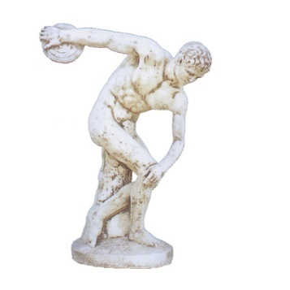De Griekse beeldhouwkunst was:

* Driedimensionaal
* Anatomisch correct
* Naakt (om een ideaalbeeld weer te geven)
* Perfectionisme

De Griekse architectuur was:

* Dak: fronton/timpaan
* Onder dak: fries
* Onder fries: architraaf
* Kapiteel
* Zuilen

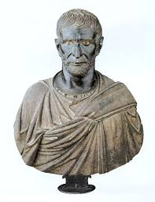Enkele kenmerken van de kunst van de Romeinen zijn onder andere:

* Ook ‘lelijke’ mensen
* Gekleed, niet naakt
* Realistischer

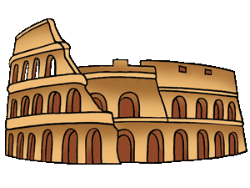  
Enkele kenmerken van de architectuur van de Romeinen:

* Mengeling van Griekse stijlen
* Gebruik van beton zorgde voor meer mogelijkheden. Hierdoor ontstonden de bogen en koepels (Pantheon in Rome)

## A 7: De confrontatie tussen de Grieks-Romeinse cultuur en de Germaanse cultuur van Noordwest-Europa.

De Romeinen in Noordwest-Europa:

* 58 – 51 v.Chr.: Galliërs veroverd
* 12 v.Chr.: Bataven veroverd: Germanen (alle volkeren ten noorden van de Rijn)
* Romeinen kwamen niet verder dan de Rijn.

De verschillen tussen de Germanen en de Romeinen zie je hieronder in de tabel.

|  |  |
| --- | --- |
| Romeinen | Germanen |
| Landbouw-stedelijke samenleving | Landbouwsamenleving |
| Goed georganiseerd imperium | Losse stammen |

Tabel 2.3: De verschillen tussen de Romeinen en Germanen.

Toch waren er wel onderlinge contacten, en vooral bij de grens. Daar werd veel handel gedreven en de Germanen werkte in het leger van de Romeinen. Een grote groep Germanen verhuisde naar het Romeinse Rijk. Uiteindelijk leidde dit tot een probleem rond de 3e eeuw na Chr., namelijk dat er grote groepen Germanen het Romeinse Rijk binnenvielen. De redenen daarvoor waren:

* Goede landbouwgrond en
* Romeinse welvaart.

Helaas leidde dit tot gevolgen, namelijk chaos, hervormingen van het Romeinse bestuur en een uiteindelijke **splitsing** van het Romeinse Rijk, namelijk Oost en West in 395 na Chr. Dit kwam ook mede door Keizer Theodosius I die zijn Rijk verdeelde aan zijn twee zoons.

In de 5e en 6e eeuw na Christus vonden er veel **volksverhuizingen** plaats, omdat:

* Er toch al veel Germanen in het Romeinse Rijk leefden en
* Ze op de vlucht waren voor de Hunnen.

Dit heeft als gevolg dat er weer chaos ontstond en een totale uiteen valling van het West Romeinse Rijk. Dit kwam ook mede door de schaarse financiële middelen die het West-Romeinse Rijk beschikte.

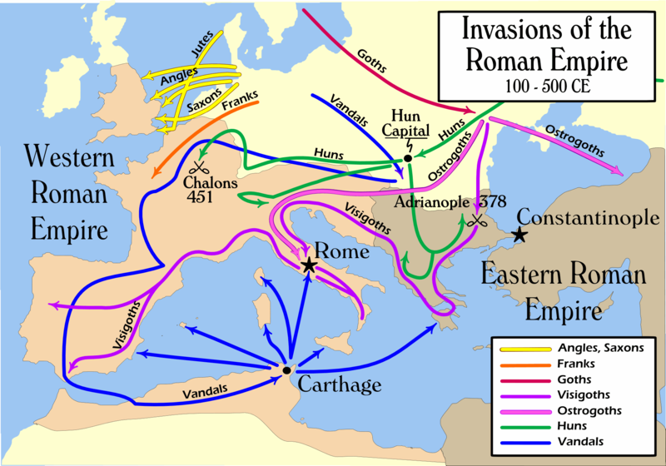

## A 8: De ontwikkeling van het Jodendom en het Christendom als de eerste monotheïstische godsdiensten.

Beide godsdiensten ontstaan in Palestina. Ze nemen een aparte plaats in een polytheïstische wereld van het hellenisme en de Romeinen. Overeenkomsten en verschillen tussen deze twee godsdiensten vind je in de tabel hieronder.

|  |  |  |
| --- | --- | --- |
|  | Jodendom | Christendom |
| Ontstaan | 1750 v.Chr. | 30 |
| God | Jahweh | God |
| Profeet | Mozes | Jezus |
| Heilig boek | Tenach | Bijbel |
| Regels | Torah & tien geboden | Tien geboden |

Tabel 2.4: Verschillen en overeenkomsten tussen het Christendom en het Jodendom.

Het Christendom in het Romeinse Rijk/Imperium Romanum verloopt als volgt:

* 30 na Christus wordt Jezus gearresteerd door zijn Boodschap.
* 30 – 100: Volgelingen van Jezus verspreiden zijn boodschap, maar ze worden streng vervolgd.
* Toch blijft het Christendom groeien…
* De armen, vrouwen en slaven sluiten zich snel aan.
* 3e eeuw: Het Christendom wordt populair bij de rijken.  
  Dit was rond de tijd dat de Germaanse stammen invielen. Christenen krijgen daarvoor ook de schuld van al de chaos in het rijk.
* Alweer blijft het Christendom groeien en in 313 wordt het *Edict van Milaan* getekend. Christenen krijgen gelijke rechten en Constantijn wordt de allereerste Christelijke keizer.
* In 391 wordt het Christendom in het Romeinse Rijk als **staatsgodsdienst**.

# Tijdvak 3: De tijd van monniken en ridders.

## A 9: Het ontstaan en de verspreiding van de islam.

De islam is een monotheïstische religie. De profeet van de islam is Mohammed, deze profeet is in 570 geboren. Mohammed is de enige profeet die de juiste boodschap van God/Allah heeft gekregen. Hij is geboren in Mekka en rond 610 krijgt hij vlakbij de stad een visioen van Allah. De inwonende van Mekka geloven hem niet en willen hem eigenlijk weg hebben, dat doet hij en hij vertrekt naar Medina. Dit vond in 622 plaats. Dit is het begin van de jaartelling van de godsdienst.

|  |  |  |  |
| --- | --- | --- | --- |
|  | Jodendom | Christendom | Islam |
| Ontstaan | 1750 v.Chr. | 30 | 622 |
| God | Jahweh | God | Allah |
| Profeet | Mozes | Jezus | Mohammed |
| Heilig boek | Tenach | Bijbel | Koran |
| Regels | Torah & tien geboden | Tien geboden | Vijf zuilen |

Tabel 3.1: Kenmerken van Jodendom, Christendom en de Islam.

Vanaf 622 verspreid de islam zich razendsnel. De oorzaken hiervoor zijn:

* Wanneer je gebieden wilt veroveren, moet je tegenstander zwakker zijn. Dit was het geval, want de aangrenzende rijken waren aanzienlijk zwak.
* Jihad: Verplichting om het geloof te verspreiden.
* De islam werd de basis van het bestuur.
* Niet iedereen hoefde zich te bekeren, ze waren tolerant tegenover de joden en christenen.

De islamitische wereld is géén eenheid. Na de dood van Mohammed is direct een conflict ontstaan tussen soennieten en sjiieten.

|  |  |
| --- | --- |
| Soennieten | Sjiieten |
| Leider hoeft geen directe afstammeling te zijn van Mohammed.  Omayyaden (661 – 750)  Moslims geloven deze groep en de Omayyaden dynastie grijpt de macht. Ze verbreiden de islamitische wereld gigantisch uit. | Volgelingen van Ali, de neef van Mohammed.  Abassieden (750 – 1258) Verslaan de Omayyaden. |

Tabel 3.2: Verschillen tussen de twee stromingen van de islam.

De islam komt uiteindelijk in een conflict met de christelijke wereld, ze nemen het Iberisch schiereiland in en komen uiteindelijk bij het Frankische rijk aan. De Frankische koningen stoppen de islamitische veroveringen, maar Spanje en Portugal worden wél islamitisch.

De paus roept in het jaar 1000 de **reconquista** uit. Dat wil zeggen de herovering van Spanje en Portugal. In 1492 lukt dat, dan worden de laatste moslimrijken in Spanje verslagen.

De islam kent ook een enorm wetenschappelijke groei. Doordat ze een groot deel van de hellenistische wereld (Griekse wereld) heroveren, komen ze in aanmerking met:

* Het bestuderen/vertalen van oude Griekse geschriften.
* Natuurwetenschap, wiskunde en geneeskunde ontstaan hier dus ook.
* Er komen ook eigen onderzoeken en uitvindingen.

## A 10: De vrijwel volledige vervanging in West-Europa van de agrarisch-urbane cultuur door een zelfvoorzienende agrarische cultuur, georganiseerd via hofstelsel en horigheid.

Het Romeinse Rijk had het allemaal prachtig voor elkaar: een strikt bestuur, een sterk en gedisciplineerd leger, en er was werkgelegenheid in de landbouw. Steden kwamen op gang, de handel broeide en men werkte ook in de nijverheid. Het was een echte *agrarisch-urbane samenleving*.

Helaas komt aan alles een eind. Door de volksverhuizingen die besproken zijn in tijdvak 2 A7 viel het bestuur weg, en daarmee ook het leger. De nijverheid en handel raakten hierdoor in verval en trokken de steden ook leeg. De landbouw bleef als last man standing.

Vanaf 500 valt Europa terug naar een **agrarische samenleving**, beter bekent als de landbouwsamenleving. Er werd weer gedaan aan autarkie, en iedereen behalve adel en geestelijken werkten weer in de landbouw.

De boeren aan het begin van de middeleeuwen waren verdeeld in drie ‘soorten’:

|  |  |
| --- | --- |
| Soort boer | Toelichting |
| Vrije boer | Eigen stuk grond om voor hunzelf en hun familie op te werken. |
| Horige boeren | Boeren die bij het land van een heer hoorde. Zonder toestemming van die edelman mochten ze het land niet verlaten. |
| Lijfeigenen | Deze boeren waren gebonden aan de edelman zelf. Het was zijn eigendom. |

Tabel 3.3: Verschillende soorten boeren.

Zo zou je denken dat de vrije boeren het geweldig hadden, maar in de loop van de middeleeuwen gingen zij ook op het land van de boer werken. Hier treedt het **hofstelsel** in werking. De boeren hadden honger, er was armoede en het was totaal niet veilig. Deze boeren gingen op zoek naar bescherming bij de lage adel; de lokale edelman. Deze man kon hem beschermen en landbouwgrond geven. De boeren zouden hiervoor een deel van de oogst afstaan en *herendiensten* (= een deel van het jaar klusjes doen voor de heer) verrichten.

Het land van een lokale edelman werd een domein of hof genoemd, het is volledig autarkisch en zag er als volgt uit:

Hoevenland

Gepacht en beheerd door de   
horigen en vrije boeren

Het verschil tussen het hofstelsel en feodale stelsel:

* Het feodale stelsel is iets van de adel, voor de adel.
* Het is iets puur politieks.
* De vorst leent een deel van zijn macht uit aan zijn leenmannen, en krijgt er trouw voor terug. Leenmannen kunnen het weer verder verdelen enz.
* De boeren hebben hier **niks** mee te maken.
* De boeren hebben alleen met de lage adel te maken die je onder in het plaatje kan zien. De lage adel waren namelijk baas van de boeren die op hun vroonhof werkten.

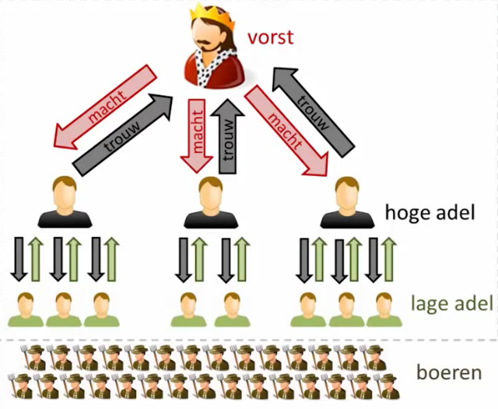

* Het hofstelsel draaide alleen om de economie en de sociale verhoudingen.

## A 11: Het ontstaan van feodale verhoudingen in het bestuur.

Het West-Romeinse rijk verviel dus. Dat kwam over het algemeen door de bizarre volksverhuizingen rond die tijd. Verschillende stammen vestigen zich daar en stichten allemaal kleinere rijkjes. In de afbeelding bij **A7** zie je de verschillende stammen en hoe zij zich in het rijk van de romeinen vestigde.

Het West-Romeinse Rijk was verdeeld in twee delen. Het oostelijke deel was van bijvoorbeeld Frankische koning Clovis. Hij had alleen een paar problemen:

* Alleen geestelijkheid (christelijken) kon nog lezen en schrijven.
* Wegen werden slecht onderhouden, niemand zag dit namelijk toe.
* Verdwijnen van handel zorgt voor verdwijnen van geld.
* Moeten er nog wel geschreven wetten zijn?
* Moet de koning dan maar de wetten aan iedereen vertellen? Hij kon moeilijk reizen…
* Belastingen konden niet meer worden geheft, er was geen geld. Ambtenaren konden niet meer worden aangesteld.

Clovis loste dit op door **vazallen** aan te stellen. Hij gaf een vazal inkomen/levensonderhoud en de vazal zwoer trouw aan Clovis, denk aan oorlog voeren of raad geven i.v.m. rechtspraak. Hieruit volgt het **feodalisme**.

Het **feodalisme** werkt als volgt:







De vorst (**leenheer**) leende zijn land uit aan de hoge adel (**leenmannen**). De vorst gaf macht aan de leenmannen en de leenmannen zwoeren trouw terug. Vaak vonden de leenmannen zijn/haar gebied ook nog te groot, waardoor zij hun land verder verdeelde onder lagere adel (**achterleenmannen**).

In het Frankische Rijk, onder leiding van Karel de Grote, was het feodale stelsel perfect geregeld. Hij hield zijn leenmannen goed onder controle. Helaas was niet iedereen in staat om zo’n stelsel goed te kunnen gebruiken. Het feodale stelsel kent enkele nadelen:

* Leenmannen wilden graag hun macht binnen de familie houden, de koning moest dit of toestaan, of weigeren. In beide gevallen zouden er conflicten kunnen ontstaan: of hij verliest macht, of er ontstaat ruzie.
* Verhoudingen tussen leenmannen en leenheer werden steeds minder persoonlijk.
* Leenmannen benoemen zelf ook leenmannen (achterleenmannen)
* Alleen sterke koningen, zoals Karel de Grote, waren in staat dit stelsel goed te hanteren.

## A 12: De verspreiding van het christendom in heel Europa.

|  |  |
| --- | --- |
| Geestelijke macht | Wereldlijke macht |
| De katholieke kerk kent een sterk hiërarchische opbouw:   1. De paus 2. Bisschoppen, hadden toezicht op de bisdommen. 3. Priesters   Deze drie groepen behoren tot de geestelijkheid: mensen met een officiële functie in de kerk. Zij hebben de macht over de gelovigen.  Deze macht betreft uiteraard het geloof. | De macht van keizers, koningen en edelen over hun volk. Deze macht betreft bestuur en rechtspraak. |

Tabel 3.4: Twee soorten machten.

Paus Gelasius stelt een **tweezwaardenleer** in. Dat wilt zeggen dat beide machten hun eigen gebieden hebben waar ze over heersen. De geestelijke macht gaat over het geloof, en de wereldlijke macht gaat over bestuur en rechtspraak.

Het christendom groeit behoorlijk na het jaar 500. Dit heeft een aantal oorzaken:

|  |  |
| --- | --- |
| Oorzaak | Toelichting |
| Samenwerking tussen paus en vorst | Er was een nauwe samenwerking tussen de paus en (Frankische) vorsten:   * Paus zond **missionarissen** (geestelijken die rondtrekken om mensen te bekeren) door heel Europa om heidense volkeren te **kerstenen** (bekeren). * Vorsten versloegen heidense volkeren en dwong ze tot kerstening. |
| Goede organisatie van de kerk | * Bisschoppen hielden toezicht op gebieden, hadden ook nauw contact met bevolking. * Stichting van kloosters (razend populair voor monniken en nonnen) * Rijke kloosters kregen vaak een rol in het feodalisme. * Karel de Grote stichtte kloosterscholen om onderwijs te bevorderen: *Karolingische Renaissance*. |

Tabel 3,5: Oorzaken voor de christelijke expansie.

Helaas had het christendom ook een aantal problemen:

* Het christendom drong pas écht door na het jaar 1000 tot het gewone volk.
* De verspreiding bedreigd door moslims, Vikingen en Hongaren.
* 1054: **Oosters Schisma**: Christendom verdeeld in rooms-katholiek en Grieks-orthodox.

# Tijdvak 4: De tijd van steden en staten.

## A 13: De opkomst van handel en ambacht legde de basis voor het herleven van een agrarisch-urbane samenleving.

Vanaf het jaar 1000 wordt Europa weer een **agrarisch-urbane samenleving**. Er wordt aan landbouw gedaan, nijverheid, steden opkomen en handel opkomt.

|  |  |
| --- | --- |
| Gebeurtenis | Toelichting |
| Toename veiligheid | Er is een einde aan invallen van bijvoorbeeld Vikingen. |
| Toename voedselproductie | Er wordt gedaan aan onder andere:   * Ontginningen: Bos wordt gekapt, moerassen worden vruchtbaar gemaakt etc. * Inpolderingen: Meren worden drooggelegd etc. * Technische verbeteringen als de risterploeg. Ook worden nu in plaats van ossen paarden gebruikt. * *Drieslagstelsel*: één helft lag braak en je had een zomer- en winter gedeelte. |

Tabel 4.1: Oorzaken van de nieuwe agrarisch-urbane samenleving.

De gevolgen van deze gebeurtenissen zijn:

* Forse bevolkingsgroei: meer voedsel betekend meer mensen + levensverwachting stijgt.
* Toename in handel door bijvoorbeeld voedseloverschotten.
* Opkomst steden (bijvoorbeeld Eindhoven).

De belangrijkste handelsgebieden zijn:

* Vlaamse handelssteden 🡪 dicht bij de zee, goed bereikbaar.
* Noord-Italiaanse stadstaten 🡪 Profiteren van ligging tussen Europa en Middellands Zeegebied.
* Hanzesteden 🡪 Verschillende steden maakten afspraken met elkaar, waaronder dat elkaars handelaren bepaalde privileges hadden.

## A 14: De opkomst van de stedelijke burgerij en de toenemende zelfstandigheid van steden.

De opkomst van de steden zorgde voor veel meer vrijheid, dat gold voor verschillende mensen:

|  |  |
| --- | --- |
| Soort mens | Toelichting |
| Boer | Voor boeren was het aantrekkelijker om naar de stad te gaan:   * Hier hoefden ze geen herendiensten te verrichten. * Ze hoefden geen belastingen te betalen aan de heer, ze waren immers in de stad. * Gevolg: adel verlaagt herendiensten om niet iedere boer te verliezen. |
| Burgers (stads wonende) | Door de handel en ambacht werden de steden gigantisch rijk. Dit was interessant voor de (hoge) adel. Zij konden belastingen vragen aan die steden aangezien ze in het gebied van de adel lagen. Steden kregen **stadsrechten** hiervoor terug. |

Tabel 4.2: Vrijheid voor verschillende soort mensen.

Er zijn verschillende vormen van *stadsrechten*, deze zijn onderverdeeld in politiek en economisch.

|  |  |
| --- | --- |
| Soort | Recht |
| Politiek | * Steden hebben recht op een *eigen bestuur*. * Steden hebben recht op *eigen rechtspraak*. * Steden hebben recht op *eigen verdediging*. |
| Economisch | * Steden hebben het recht op een *jaarmarkt*. * Steden hebben het recht op *tolheffing*. * Steden hebben het recht op *gilden*. |

Tabel 4.3: Verschillende soorten stadsrechten.

Het stadsbestuur werd aangesteld door de adel. Er ontstonden **schout** (burgermeester)en **schepenen**. In het stadsbestuur zaten in eerste instantie alleen **patriciërs** (rijke kooplieden/handelaren). Uiteindelijk kregen de gilden wel steeds meer invloed. Een gilde is een samenwerking van ambachtslieden.

De adel moest oppassen, want steden konden in de loop der tijd ook soldaten trainen. Dit was een aandachtspuntje aangezien steden nu de ‘juiste’ partij konden kiezen bij een conflict tussen de koning en zijn leenmannen.

## A 15: Het begin van staatsvorming en centralisatie.

**Staatsvorming**: Het streven van vorsten naar een aaneengesloten grondgebied met een stevige bestuursstructuur. Dus:

* Duidelijke grenzen, geen losse gebieden.
* Koning aan het hoofd van bestuur en rechtspraak.

In 1066 in Engeland vond dit plaats. Willem de Veroveraar maakt één geheel van Engelse gebieden door middel van feodale stelsel en oorlogen. Dit lukt hem heel goed en het feodalisme werkt ook soepel. Echter, dit was niet in alle landen zo…

In Frankrijk was er een *honderdjarige oorlog (1337 – 1453)*. Dit heeft te maken met het feodale stelsel. De koning van Engeland is namelijk ook een leenman van de koning van Frankrijk. Hij heeft een stukje van Frankrijk te leen. Wanner de Franse koning sterft, is er direct een conflict wie het land mag houden. Uiteindelijk winnen de Fransen.

Frankrijk krijgt een staatsvorming door **centralisatie** (het streven van vorsten om hun hele gebied vanuit een hoofdstad te regeren). Door nijverheid en handel waren de steden weer op gang gekomen. Deze steden konden belasting betalen aan de koning, en dat was precies wat hij nodig had. Hiermee kon hij:

* Soldaten inhuren.
* Was hij niet meer afhankelijk van andere leenmannen.
* Andere ambtenaren aanstellen.
* Einde maken aan het eigen feodale stelsel.
* Centralisatie zorgde voor uniformering: dezelfde wetten in het hele land. Dit verloopt niet vlekkeloos, maar stukje bij beetje wordt Frankrijk steeds meer centraal.

Waar de centralisatie ook speelde was Bourgondië. De hertog van Bourgondië was eerst nog een leenman van Frankrijk, tijdens de honderdjarige oorlog kiezen ze de kant van Engeland. Frankrijk wou dit niet en heeft Bourgondië belooft dat ze een zelfstandige staat zullen worden na de oorlog. Bourgondië stemde toe en was daarmee van zijn “leenmannenplicht” verheven. Alles verloopt hetzelfde bij Bourgondië als bij Frankrijk. Echter, bij uniformering krijgt Bourgondië hevig verzet van steden die bang zijn hun privileges kwijt te raken. Uiteindelijk lukt het Bourgondië toch om de centralisatie voort te zetten.

## A 16: Het conflict in de christelijke wereld over de vraag of de wereldlijke, dan wel de geestelijke macht het primaat moest hebben.

Het christendom wordt steeds sterker in Europa. Men gelooft meer en kloosterorders nemen toe. In West-Europa neemt de macht van de paus sterk toe. Er komt ook meer kritiek op de paus, met name uit Oost-Europa in Constantinopel.

In 1054 weigert daarom de Patriarch van Constantinopel het gezag van de paus te erkennen 🡪 Oosters Schisma ontstaat hierdoor.

In het Duitse Rijk komt de paus ook in de problemen. De keizer is hier aan de macht en kiest zelf bisschoppen en benoemt ze ook als leenman. De paus vindt dit raar en dat loopt uit op ruzie tussen pauzen en keizers. Dit is de geboorte van de **investituurstrijd**. De strijd over wie wat mag benoemen. Deze strijd komt op een hoogtepunt aan het begin van de 12e eeuw. In 1122 wordt het **Concordaat van Worms** getekend:

* Pauzen benoemen bisschoppen en vervolgens
* Kunnen keizers wereldlijke macht geven.

Je kan dit een kleine overwinning noemen voor de pauzen. Zij mogen nu bepalen wie bisschop wordt. De strijd komt hier niet ten einde. In de eeuwen hierna volgen nog een reeks ruzies. Er is nog steeds geen scheiding tussen kerk en staat. Ze bemoeien zich constant met elkaar en de paus kan hierdoor het een en ander, maar de keizer daarentegen ook.

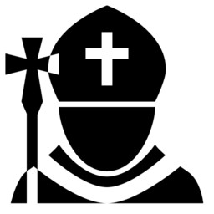

Kerkelijke ban

Benoeming tegenpaus

## A 17: De expansie van de christelijke wereld, onder andere in de vorm van kruistochten.

Vanaf het jaar 100 is er expansie in West-Europa. Ter herhaling, de redenen voor de expansie waren onder andere:

* Veiligheid nam toe.
* Welvaart nam toe.
* West-Europa wordt steeds meer een eenheid onder het gezag van de paus.

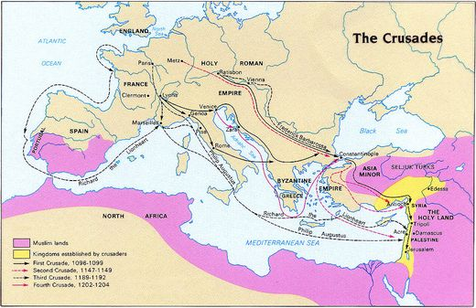De zaken waren intern weer geregeld, dus werd het tijd om naar buiten te kijken. Dit gebeurde aan drie kanten. Men ging de buitenwereld verkennen, en de paus stelde uiteindelijk in 1095 tot 1292 de **kruistochten** in. Deze tochten waren uitgestippeld om de christelijke wereld te verbreiden en de moslimwereld tegen te gaan. Bij de kruistochten ging het vooral om het veroveren van Jeruzalem. De meeste heilige stad voor de christenen.

Waarom zouden ze niet eerder deze stad gaan veroveren?

* Turkse nomaden veroverden een groot gedeelte van het Arabische gebied.
* Deze nomaden vielen christenen lastig en het werd onmogelijk om Jeruzalem binnen te treden.
* Constantinopel vraagt om hulp.
* De paus roept de Eerste Kruistocht op die in 1096 zal vertrekken.

In eerste instantie lukte het de christenen om delen van het Heilige Land terug te veroveren van de Turken, het worden kruisvaarders staten. De Arabieren waren het hier niet mee eens en er is ook veel strijd geweest hierom. Uiteindelijk valt in 1291 de laatste kruisvaarders staat genaamd Akko.  
De mensen die meededen aan de kruistochten waren onder andere:

|  |  |
| --- | --- |
| Wie? | Waarom? |
| Gelovigen | * Pelgrimstocht. * Het Heilige Land moest bevrijd worden van de moslims. |
| Vorsten | * Aanzien * Meer aanzien door winst. |
| Edellieden | * Rijkdom * Avontuur * Plunderingen/leengoederen in veroverde land * Hoge bestuurlijke functie in veroverde land. |

Tabel 4.4: Verschillende deelnemers van de kruistochten.

De belangrijkste kruistocht was toch naar het Heilige Land. Maar los van deze kruistocht zijn er nog meerdere geweest. De paus wou bijvoorbeeld ook Slaven en Baltische volkeren kerstenen in het noordoosten. Ook moest het Iberisch Schiereiland bij het christelijke rijk horen, en ook hier waren kruistochten voor.

# Tijdvak 5: De tijd van ontdekkingsreizigers en hervormers.

## A 18 & 19: Het veranderende mens- en wereldbeeld van de renaissance en het begin van een nieuwe wetenschappelijke belangstelling.

De tijd van ontdekkers en hervormers begint omstreeks 1500. En in deze tijd beginnen de Noord-Italiaanse stadstaten (Check A13) zich los te wurmen van de macht van de keizer én de paus. Het worden zelfstandige stadstaten met eigen bestuur. Nu dit gebeurd is, groeit de economie fors. Er is veel handel met het Midden-Oosten en rijke Vlaamse handelssteden. Het groeit uit tot het rijkste gebied van Europa.

Er ontstaat een nieuw mensbeeld voor bovenlaag van rijke handelaren:

Middeleeuwen Renaissance  
*Memento Mori Carpe Diem*

De handelaren vonden dat *memento mori* maar niks. Waarom zouden ze nu niet gewoon van het leven mogen genieten en een goede christen blijven? Het nieuwe motto werd *carpe diem* en de handelaren gingen ook genieten.

Ook kwam er een nieuwe belangstelling voor het klassieke erfgoed (tijd van Grieken en Romeinen) De tijd werd opnieuw herleefd, of beter gezegd, *herboren* (Renaissance). Architectuur en klassieke vormentaal komt weer helemaal in de ‘mode’.

In de renaissance kwam het **humanisme** opzetten, men die het verbeteren van de mens wou bevorderen door middel van het bestuderen van oude Griekse teksten etc. De humanisten vonden dat de bedoeling van de Griekse maker centraal moest staan, en niet de boodschap die de monniken eraan hadden toegevoegd.

De humanisten hadden hierdoor twee belangrijke kenmerken, waarvan

1. Ze een kritische denkhouding hebben.
2. Je moest leven als universele mens, je moest dus van alles wel wat weten.

Een goed voorbeeld van een echte humanist is Leonardo da Vinci. Door de twee kenmerken hierboven genoemd ontstaat een nieuwe wetenschappelijke belangstelling (op een rationele manier de wereld verklaren, met het verstand).

Een belangrijke gebeurtenis binnen het humanisme was de verovering van Constantinopel door de moslims in 1453. Veel mensen vluchtten uit de stad en nemen veel Griekse letteren mee. Eerst verzamelen ze bij de Noord-Italiaanse stadstaten, en vervolgens gingen ze over de rest van Europa verspreiden.

## A 20: Het begin van de Europese expansie overzee.

De West-Europeanen hebben een beperkt wereldbeeld. Alleen Europa, Noord-Afrika en de Arabische wereld waren bekend.

Vanaf de 15e eeuw komen er ontdekkingsreizen, deze kan je vinden op het kaartje.

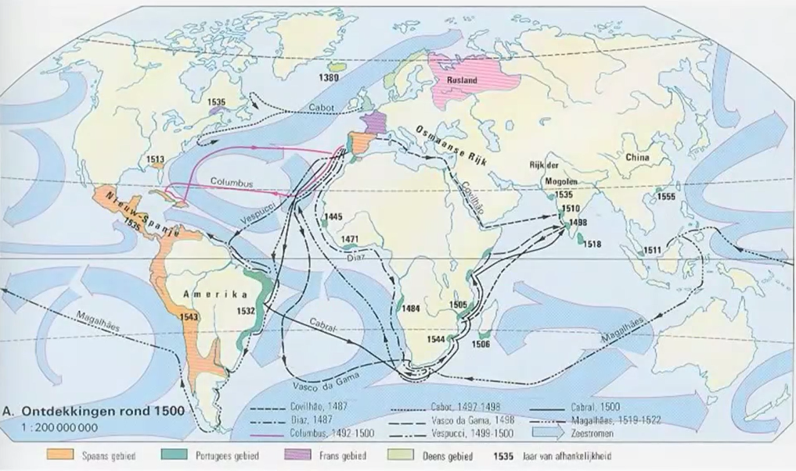

Je ziet dat veel reizen vanuit Portugal en Spanje gaan. Waarom is dit zo? Hier zijn verschillende redenen voor:

|  |  |
| --- | --- |
| Invalshoek | Toelichting |
| Economie | * Zelf specerijen verkrijgen en niet via de islamieten. Denk ook aan zijde, goud en zilver. * Islamieten lieten Europeanen er niet door. * Daarom over zee proberen, en Portugal en Spanje liggen dan het dichtst bij de Azië en Afrika. |
| Politiek | * Het veroveren van een groot rijk. |
| Cultuur | * Verspreiding van het christendom. * Nieuwsgierigheid & avontuur |

Tabel 5.1: Verscheidene redenen voor het ontdekken van de wereld.

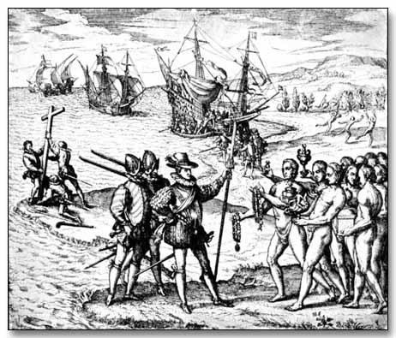Deze invalshoeken zie je ook terugkomen bij het volgende portret van Columbus die Amerika per ongeluk ontdekt in 1492. De stammen bieden Columbus allerlei specerijen aan. Columbus heeft vlaggen mee voor het veroveren van het rijk & je ziet een kruis in de grond geslagen worden dat als symbool staat voor het verspreiden van het christendom.

Met de ontdekking van Columbus begint de Spaanse verovering van Midden- en Zuid-Amerika. Spaanse **conquistadores** (=veroveraars) koloniseren de rijken van de Azteken en de Inca’s. Voor de indianen heeft dat vervelende gevolgen:

* Indianen sterven aan Europese ziektes zoals de mazelen. Ze hadden hier nog nooit mee te maken gehad.
* Massale kerstening.
* Indianen worden gedwongen tot arbeid op Spaanse plantages of de Spaanse zilver- en goudmijnen.

Vooral tegen het laatste gevolg kwam veel protest. Dit protest kwam van katholieke priesters die het niet eens waren met de slechte behandeling van indianen. De indianen waren net bekeerd tot het christendom en dit kon je medechristenen niet aandoen.

Gevolg vanaf 1542

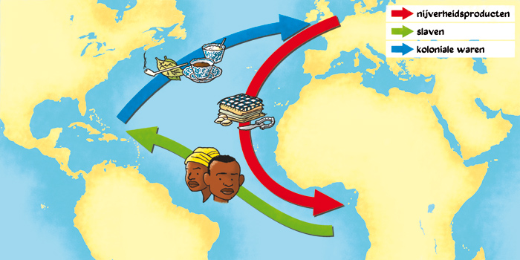**Trans-Atlantische slavenhandel**: Import van Afrikaanse slaven vormt begin van een zogeheten “*driehoekshandel*”.

Vanaf ongeveer 1600 doen Engeland en Nederland ook mee aan de slavenhandel. Hetzelfde geld voor Rusland en bijvoorbeeld ook Denemarken.

## A 21: De protestantse reformatie had splitsing van de christelijke kerk in West-Europa tot gevolg.

Er is een toenemende golf van kritiek op de geestelijkheid:

|  |  |
| --- | --- |
| Wie? | Wat voor kritiek? |
| Paus | * Streven naar wereldlijke macht. * Luxe leven, corruptie en rijkdom. |
| Bisschoppen | * Luxe leven, corruptie en rijkdom. |
| Parochiepriesters | * Slecht opgeleid (konden niet eens Latijn lezen). |

Tabel 5.2: Verschillende soorten kritiek op de geestelijkheid.

Mensen die afweken van de katholieke leer (ketters) werden vervolgd door de **inquisitie** (= kerkelijke rechtbank die ketters vervolgde).

Helaas werd het vanaf de 15e eeuw bijna onmogelijk om al de kritiek tegen te houden. Kritiek werd namelijk nu verspreid via de nieuw uitgevonden drukpers.

Gevolg

De **Reformatie**: een protestbeweging tegen misstanden en manieren van geloven in de katholieke kerk.

|  |  |
| --- | --- |
| De katholieke kerk | Humanisten  Bijvoorbeeld: Erasmus, Luther en Calvijn. |
| * De kerk bepaalt de geloofsregels. * Geestelijkheid is nodig voor contact tussen gelovigen en God. | * Kerk is niet bezig met het geloof, maar met bijgeloof, rijkdom en macht. * De Bijbel is het basis van het geloof. * Geestelijkheid is niet nodig. * **De kerk moet hervormd worden!** |

Tabel 5.3: Verschillen tussen kerk en humanisten.

* Erasmus had puur kritiek op de kerk omdat hij er zo veel van hield. Luther en Calvijn bleven streng humanistisch.
* Luther en Calvijn stappen uit de kerk en dit begint het conflict tussen de katholieke kerk en de humanisten, of beter gezegd: de **protestanten**.

|  |  |
| --- | --- |
| Katholiek | Protestant |
| De paus is de leider van de kerk. | Er is geen leider van alle protestantse groeperingen tezamen. |
| Alle ambten in de organisatie van de kerk moeten vervuld worden door geestelijken. | Iedereen, ook leken, kunnen taken in de kerk vervullen. Behalve het ambt van de predikant. |
| Geestelijken mogen niet trouwen. | Predikanten mogen trouwen. |
| In de kerkdienst staat de eucharistieviering (wederopstanding van Jezus, hosties etc.) centraal. | In de kerkdienst staat de preek van de predikant over een Bijbeltekst centraal. |
| Geestelijken en heiligen zijn nodig als bemiddelaars tussen de gewone mens en God. | Geestelijken en heiligen zijn niet nodig, iedereen kan zelf zijn weg naar God vinden. |

Tabel 5.4: Het verschil tussen katholiek en protestant.

Dit kenmerkende aspect zit vol tabellen, excuses. Maar hier komt er nog een. De verschillen tussen Luther en Calvijn. Binnen het protestantisme vormden deze twee mannen nog een aparte stroming: het **lutheranisme** en het **calvinisme**.

|  |  |
| --- | --- |
| Lutheranisme | Calvinisme |
| Verering van relikwieën en heiligen is bijgeloof. | Verering van relikwieën, heiligen, branden van kaarsen en orgelspel is bijgeloof. |
| Alleen door oprecht te geloven in de Hemel, komt men in de Hemel. | **Predestinatie**: God heeft al bepaald of jij naar de hemel gaat. |
| *“Wiens gebied, diens gebed.”*  Vorst mag het geloof van zijn onderdanen bepalen. | Gelovige mag zelf zijn geloof bepalen. Als een vorst dit niet toestaat, mag hij in opstand komen. |

Tabel 5.5: Verschillen tussen Lutheranisme en Calvinisme.

Om het kenmerkend aspect af te ronden, een laatste tabel. De tabel gaat over de gevolgen van de Reformatie.

|  |  |
| --- | --- |
| Gevolg: | Toelichting: |
| Godsdienstoorlogen in het Duitse Rijk. | Duitse vorsten die onder de Duitse keizer vielen dachten dat ze meer invloed in hun eigen gebied konden krijgen bij Luther, en sloten zich bij hem aan. De paus vond dit natuurlijk niets en dit leidde tot een oorlog en in 1555 tot de **Vrede van Augsburg**: Vorsten mochten zelf bepalen of hun gebied katholiek of protestant is. |
| Contrareformatie door de katholieke kerk. | Tegen de reformatie en tegen de hervorming.  De katholieke kerk bestrijdt het protestantisme en proberen de misstanden binnen de katholieke kerk te verbeteren om nog meer kritiek te voorkomen. |

Tabel 5.6: De gevolgen van de Reformatie.

## A 22: Het conflict in de Nederlanden dat resulteerde in de stichting van een Nederlandse staat.

In de 15e eeuw behoorde de Nederlanden tot het Bourgondische rijk. Vanaf 1515 gaan de Nederlandse behoren tot het Spaans-Habsburgse rijk, met aan het hoofd keizer Karel V. Vanaf 1555 is Filips II, de zoon van Karel V, het hoofd van dit rijk. Hiermee beginnen de problemen van de Nederlanden…

Hoe stond het ervoor met de Nederlanden in de 16e eeuw?

|  |  |
| --- | --- |
| Invalshoek | Toelichting |
| Politiek | * 17 gewesten met eigen regels en wetten. * **Stadhouder** aan het hoofd van een gewest. * Ook adel en steden hebben privileges. |
| Religie | * Toenemende invloed van het Calvinisme. |

Tabel 5.7: De Nederlanden in de 16e eeuw.

Zoals je ziet in de tabel, is het bestuur erg *decentraal*, iedereen heeft eigen regels en wetten. Dit wilt Filips II zo snel mogelijk oplossen met:

* Het centraliseren van het bestuur.
* Aangezien Filips II katholiek to-the-max is, zet hij een inquisitie in om het protestantisme te vervolgen.

Door de centralisatie en inquisitie raakt de bevolking overstuur en dit loopt zo erg op dat er in 1566 een **Beeldenstorm** plaatsvindt. Veel beelden en kerken worden vernield en Filips II wordt woedend als hij dit hoort. Hij stuurt de Hertog van Alva naar de Nederlanden om de boel op te knappen. Alva komt met een paar duizend soldaten aanwandelen en richt de **Raad van Beroerten/Bloedraad** op. Dat is een speciale tak van de inquisitie die speciaal gericht is op de Beeldenstormers. Om dit allemaal te financieren stelt Alva ook een **Tiende Penning** in, een extra belasting.

Zodra Willem van Oranje hiervan hoort vlucht hij uit de Nederlanden naar Duitsland. Samen met zijn broers probeert hij plannen te maken om Alva weg te jagen uit de Nederlanden. Hij wordt de leider van de **Nederlandse opstand** die duurt van 1568 tot 1648. 80 jaar lang dus vandaar de **80-jarige oorlog**.

De Nederlandse opstand gaat als volgt te werk:

1. 1568: Slag bij Heiligerlee (begin van de Opstand)
2. Opstandelingen zijn niet sterk, totdat de Geuzen (gevluchte protestanten) Den Briel innemen in 1572.
3. 1576: Spaanse furie 🡪 Spaanse soldaten worden boos omdat ze geen loon meer krijgen omdat de schatkist van Spanje leeg raakte. Soldaten trekken naar Antwerpen om daar te plunderen.
4. Door de furie keren alle gewesten zich tot Spanje in de **Pacificatie van Gent** in 1576. Iedereen verklaarde de opstand tegen Spanje.
5. 1579: **Unie van Atrecht** 🡪 3 zuidelijke gewesten worden toch een beetje bang en stappen in de unie van Atrecht uit de Pacificatie van Gent. Ze willen namelijk katholiek blijven en niet protestants.
6. 1579: **Unie van Utrecht** 🡪 De overgebleven gewesten overleggen of ze nog door gaan of niet en besluiten door te vechten.
7. In 1581 de **Acte van Verlantinge** 🡪 Calvijn zei dat je in opstand mag komen met een vorst die jouw geloof niet toestaat. De gewesten zetten hierbij Filips II als vorst af (want dat mocht volgens het calvinisme).
8. Na zoektochten naar een nieuwe vorst, besluit de Nederlanden geen nieuwe vorst te nemen en gaan als *Republiek der Zeven Verenigde Nederlanden* door in 1588. Dit zijn de zeven gewesten die de Unie van Utrecht trouw zijn gebleven.
9. De oorlog gaat nog jaren door, tot er een 12-jarige tussenpauze komt: het **Twaalfjarig Bestand** (1609 – 1621).
10. In 1648 erkent Spanje de Nederlandse onafhankelijkheid in de **Vrede van Munster**.

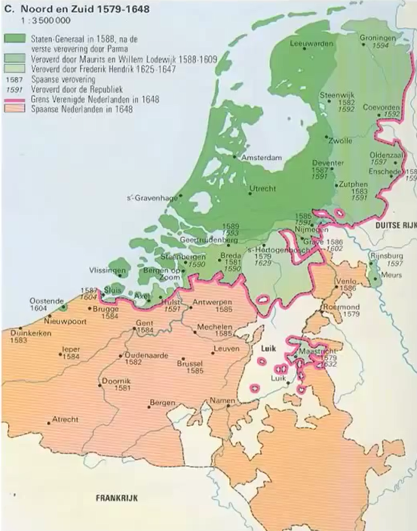

# Tijdvak 6: De tijd van regenten en vorsten

## A 23: Wereldwijde handelscontacten, handelskapitalisme en het begin van een wereldeconomie.

In de 16e en 17e eeuw komt het **handelskapitalisme** op in de Republiek. Het handelskapitalisme kent drie kenmerken:

1. Winst streven.
2. Privébezit.
3. Concurrentie.

Nederlandse handelaren gaan steeds meer overzee handelen. In 1585 valt Antwerpen in Spaanse handen en groeit Amsterdam uit tot grootste **stapelmarkt** (= producten worden er opgeslagen in warenhuizen) van de wereld. Nederlandse opstandelingen hadden Antwerpen “afgesloten” van rivieren zodat er geen handel plaats kon vinden. De handelaren zochten dus een nieuwe handelsvestiging, dat werd Amsterdam.

De belangrijkste handel is de handel met het Oostzeegebied (graan & hout). Ook gaat de Republiek deelnemen aan de **wereldeconomie** (goederen uit verschillende delen van de wereld worden onderling met elkaar verhandeld). Hiervoor worden twee bedrijven opgericht, de **VOC** en de **WIC**.

|  |  |  |
| --- | --- | --- |
|  | VOC (1602) | WIC (1621) |
| Economie | * Verenigde Oost-Indische Compagnie * Monopolie op Nederlandse handel met Azië. * Specerijen, zijde, porselein etc. * Kapitaal via aandelen. | * West-Indische Compagnie * Monopolie op Nederlandse handel met West-Afrika en Amerika. * Zilver, slaven, plantageproducten. * Kapitaal via aandelen. |
| Politiek | * Bestuur over overzeese handelsposten en koloniën. * Eigen soldaten. | * Eigen soldaten (Twaalfjarig Bestand kwam ten einde, dus ging dit voor). * Kaapvaart tegen Spanje. * Bestuur over overzeese handelsposten en koloniën. * Afsluiten van verdragen. |

Tabel 6.1: De VOC en de WIC.

De opbloei van de handel zorgt voor de opbloei van de gehele economie. Om al de gemaakte producten etc. te vervoeren, moesten er schepen gebouwd worden. Dit kon met de nijverheid. Ook kunnen ze gewassen verbouwen die weer verhandelt kunnen worden. Omdat het met de economie in de 17e eeuw geweldig ging, wordt dit ook wel de **Gouden Eeuw** genoemd.

Andere landen proberen de Nederlandse handel tegen te gaan d.m.v. **mercantilisme** (= economisch stelsel dat eigen bestaansmiddelen wilt bevorderen, en dat van andere landen tegen wilt houden). Denk bijvoorbeeld aan importheffingen.

## A 24: De bijzondere plaats in staatkundig opzicht en de bloei in economisch en cultureel opzicht van de Nederlandse Republiek.

|  |  |
| --- | --- |
| Invalshoek | Toelichting |
| Politiek | * Decentraal bestuur * **Particularisme** (= gewesten streven hun eigen belang na) * Meer macht in handen van de regenten |
| Economie | Opbloei van de economie op gebied van:   * Handel (zeevaart) * Nijverheid * Landbouw   Het centrum van de economie was Amsterdam.  Rijkste land van Europa. |
| Sociaal | Relatief hoge welvaart door:   * Lage werkloosheid * Armenzorg (door regenten en de kerk) |
| Cultuur | Culturele bloei:   * Schilderkunst (Vermeer, Rembrand etc.) * Veel vraag naar schilderkunst (portretten / kust) dus aanbod gaat concurreren. * Literatuur * Wetenschap (Zie Wetenschappelijke Revolutie A 26) |
| Religie | * Gewetensvrijheid (je wordt niet vervolgd op basis van je geloof, maar niet ieder geloof had dezelfde rechten) * Tolerantie * Calvinisme = dominante stroming * Katholkieken mochten geen missen houden en kerken hebben, mits ze geld hadden |

Tabel 6.2: Verscheidene invalshoeken op de Nederlandse Republiek in de Gouden Eeuw.

## A 25: Het streven van vorsten naar absolute macht.

Vanaf de Middeleeuwen streven Franse vorsten naar centralisatie. Het hoogtepunt van de centralisatie was de regeerperiode van Lodewijk XIV (1638 – 1715)

|  |  |
| --- | --- |
| Jaar | Toelichting |
| 1643 | * De vader van Lodewijk XIV sterft en hij is vanaf vijfjarige leeftijd koning van Frankrijk. * Zijn moeder regeert in zijn plaats met begeleiding van adviseurs. * Frankrijk is erg onrustig in die tijd: godsdiensttwisten, opstanden van de adel |
| 1661 - 1701 | * Lodewijk XIV gaat zelf regeren * *“L’état, c’est moi!”* – De staat, dat ben ik! * Begin van het **absolutisme** (= een staatsvorm waarbij de koning alle macht heeft en alleen verantwoording aan God hoeft af te leggen) * **Droit divin**: Goddelijk recht om als absoluut vorst te regeren. |

Tabel 6.3: Periodes in het leven van Lodewijk XIV.

|  |  |
| --- | --- |
| Invalshoek | Toelichting |
| Politiek | Minder afhankelijkheid van de adel door:   * Ambtenaren aan te stellen die toezicht hielden en bestuur voerde. * Leger werd omgetoverd tot beroepsleger (Frans leger wordt grootste en sterkste leger van Europa). * Adel werd verplicht om een deel van het jaar te verblijven in Versailles (koninklijk paleis van Lodewijk XIV). |
| Economie | * Colbert bedenkt het **mercantilisme**. |
| Cultuur | Grote investeringen in de wetenschap:   * Oprichting van koninklijke academies. |
| Religie | * Herroeping van het **Edict van Nantes** (= godsdienstvrijheid) maakt een einde aan de godsdienstvrijheid. Alleen het katholieke geloof is nog toegestaan. |

Tabel 6.4: Frankrijk onder bestuur van Lodewijk XIV.

## A 26: De wetenschappelijke revolutie.

**Wetenschap**: Opdoen van kennis/theorie op basis van experimenten, waarneming en gebruik van verstand.

Tot de 17e eeuw waren er veel belemmeringen voor de wetenschap:

* Vertrouwen in filosofen: men geloofde nog erg in de filosofen als Plato, Socrates en Aristoteles.
* Behoudend visie van de kerk

In de 17e eeuw veranderd dit. Door middel van wetenschap willen ze de wereld onderzoeken. De eerste aanzet voor de **wetenschappelijke revolutie** was het humanisme in de 16e eeuw: kritische denkhouding en nieuwsgierigheid. In de 17e eeuw wordt er wat aan toegevoegd: systematische beoefening:

* Observatie: zelf kijken.
* Empirie: zelf experimenteren met proeven.
* Logica.

De drie kenmerken op de vorige bladzijde genoemd zijn de drie *basiskenmerken* voor de wetenschappelijke revolutie. De wetenschappelijke revolutie werd onder andere ook gestimuleerd door:

* Instrumenten: microscoop wordt bedacht door Anthonie van Leeuwen, bacteriën konden gezien worden.
* Tijdschriften: wetenschappelijke tijdschriften komen op de markt. Proeven werden beschreven etc.
* Academies: Overal worden wetenschappelijke academies gesticht. Men ging met elkaar nieuwe ontdekkingen doen.

# Tijdvak 7: De tijd van pruiken en revoluties.

## A 27: Rationeel optimisme en ‘verlicht denken’ werd toegepast op alle terreinen van de samenleving: godsdienst, politiek, economie en sociale verhoudingen.

Het **rationalisme** is het vertrouwen op rede en verstand. Dit zie je door de gehele geschiedenis:

* Vanaf de 6e eeuw v.Chr.: Griekse filosofen proberen rationele verklaringen de vinden voor de wereld om hen heen.
* 15e eeuw: Humanisten uit de renaissance zorgen voor een nieuwe wetenschappelijke belangstelling.
* 16e en 17e eeuw: Door gebruik van gezond verstand en systematische manier van onderzoek ontstaat de wetenschappelijke revolutie.

De **verlichting** is gekomen door een stroming van geleerden die meende dat alles met behulp van het verstand kon worden verklaard. Dat zou bijdragen aan de vooruitgang van de samenleving. De denkers hadden…

* Een groot vertrouwen in rationeel denken.
* De wetenschappelijke manier van onderzoek kon worden gebruikt voor alle terreinen van de samenleving.
* Door de verlichting was grote maatschappelijke vooruitgang mogelijk.

Enkele voorbeelden van verlicht denken zijn:

|  |  |
| --- | --- |
| Invalshoek | Toelichting |
| Religie | Voltaire:   * Vóór tolerantie en godsdienstvrijheid. * Twijfelde aan het belang van de geestelijkheid. * **Deïsme**: God heeft de wereld gemaakt, maar hij heeft er geen invloed meer op. |
| Politiek | Voltaire:   * (Verlicht) absoluut vorst was nodig om het domme volk te regeren.   Rousseau:   * **Volkssoevereiniteit**: Alle macht ligt bij het volk. * Sociaal contract: afspraken die gelden voor de hele bevolking. |
| Politiek (vervolg) | Locke:   * Sociaal contract: afspraken die gelden voor de hele bevolking. * Overheid moet de natuurlijke rechten van de burgers beschermen.   Montesquieu:   * **Trias politica**: scheiding van machten voorkomt machtsmisbruik. |
| Sociale verhoudingen | Rousseau:   * Tegen standensamenleving van het **ancién regime**: mensen zijn van nature gelijkwaardig aan elkaar. |
| Economie | Smith:   * Zoveel mogelijk vrijheid in de economie: vrijhandel en weinig bemoeienis van de overheid. |

Tabel 7.1: Ideeën van verlichte denkers.

Verlichte ideeën werden verspreid via:

* Brieven
* Boeken 🡪 Encyclopédie
* Salonbijeenkomsten

Let op! Dit is iets wat bij de elite hoort. De ‘gewone’ bevolking wist nog niks van verlichte ideeën.

## A 28: Voortbestaan van het ancien régime met pogingen om het vorstelijk bestuur op eigentijdse verlichte wijze vorm te geven (verlicht absolutisme)

Wat we net zagen in het vorige aspect was dat Voltaire vond dat er een verlichte vorst moest zijn. Dit is het **verlicht absolutisme** 🡪 een regeringsvorm waarbij de vorst probeert om met verlichte ideeën zijn bestuur te verbeteren, maar wel alle macht blijft houden. Een voorbeeld van een verlicht absolute vorst was Frederik de Grote, de vorst van Pruisen. Een bekende uitspraak van hem was: *“Alles voor het volk, maar niets door het volk.”*

Enkele maatregelen die Frederik de Grote nam waren onder andere:

|  |  |
| --- | --- |
| Invalshoek | Toelichting |
| Religie | * Godsdienstige verdraagzaamheid 🡪 geen vervolgingen, maar tolerantie. |
| Sociaal | * Introductie aardappel als volksvoedsel. |
| Economie | * Droogleggen moerassen voor nieuwe landbouwgrond. |

Tabel 7.2: Maatregelen van Frederik de Grote.

Naast Frederik de Grote had je ook Catharina de Grote (Rusland) en Jozef II (Oostenrijk). Deze drie vorsten vormen de verlichte absolute despoten.

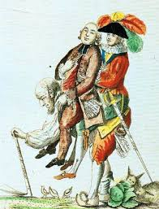De standensamenleving bleef bestaan in het verlichte absolutisme. De standensamenleving zag er als volgt uit:

1. Geestelijkheid 🡪 rechten
2. Adel 🡪 rechten
3. Boeren en burgers 🡪 gevoel dat ze alleen maar plichten hadden

Het was niet mogelijk om van stand te veranderen, je bleef altijd een burger als je een burger was.

De spotprent hiernaast komt uit Frankrijk, het **Ancien Régime**. De samenleving van Frankrijk. Dit is de oude orde die voor de Franse Revolutie van 1789 speelde.

## A 29: De democratische revoluties in westerse landen met als gevolg discussies over grondwetten, grondrechten en staatsburgerschap.

De **democratische revolutie** is de verandering in het bestuur van een land, waardoor het volk meer macht krijgt ten koste van de macht van de koning. Deze verandering wordt ook vastgelegd in de **grondwet**. Een grondwet is de belangrijkste wet van een land waarin de rechten en plichten van burgers staan en ook wordt verklaard hoe een land geregeerd wordt. De democratische revoluties vonden plaats onder leiding van de verlichting.

De revoluties vinden eind 18e eeuw plaats aan beide kanten van de Atlantische Oceaan. Dit aspect gaat over drie verscheidene revoluties:

1. De Amerikaanse onafhankelijkheidsoorlog 1775 – 1783
2. De Bataafse revolutie 1795 – 1806
3. De Franse revolutie 1789 – 1799

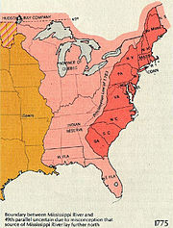**De Amerikaanse Revolutie**

* 13 Engelse koloniën.
* Veel vrijheid in bestuur.
* George III wil absolute macht en verhoogt belastingen.
* Bevolking zegt: *“No taxation, without representation!”* Dus ze willen geen belasting betalen als ze niet mogen meebeslissen.
* 1773: Boston Tea Party (= thee wordt in het water gegooid door opstandelingen).
* 1775: Eerste veldslag.
* 1776: Onafhankelijkheidsverklaring.
* 1789: Invoering van grondwet (Trias Politica)

**De Bataafse Revolutie**

De stadhouder had eind 17e eeuw begin 18e eeuw steeds meer macht naar zich toe getrokken. Er kwam veel kritiek van de **patriotten**. Dit waren mensen die onder invloed van de verlichting een ander moderner bestuur wilden. Ze waren het niet eens met:

1. Willem V gaat zich steeds meer als een vorst gedragen.
2. Terwijl het steeds slechter ging met de Republiek.

In 1781 laten zij zich voor het eerst aan de Republiek horen met een pamflet genaamd: *‘Aan het volk van Nederland’*. Vervolgens ontstaat er een burgeroorlog die duurt van 1784 – 1787. De stadhouder wint deze en de patriotten vluchten naar Frankrijk. In 1795 komen zij terug met een Frans leger. De stadhouder vlucht naar Engeland en de Bataafse Republiek wordt gesticht. In 1798 komt daar ook de grondwet met:

1. De Trias Politica en ook
2. Algemeen kiesrecht voor mannen.

Ondertussen komt in 1806 Napoleon langs en komt er een einde aan de Bataafse revolutie. Hij neemt het land in en Lodewijk Napoleon wordt de koning van het land. Niet veel later beginnen de Nederlanden bij Frankrijk te horen.

**De Franse Revolutie**

Weet je het nog? In Frankrijk was de standensamenleving er in volle bloei. Deze spotprent maakt dat ook duidelijk.

Het ging niet goed met Frankrijk eind 18e eeuw en de derde stand, de boeren en burgers, waren het pittig zat. Frankrijk ontving alleen geld door belastingen die alleen door de derde stand betaald werden. Ook is er een misoogst in 1787 en 1788. Frankrijk wordt nog armer en Lodewijk XVI wil de belastingen verder verhogen.

Uiteindelijk roept Lodewijk XVI, na een bizar lange tijd, de Staten-Generaal weer bij elkaar in 1789. De derde stand mocht hier ook aan meedoen, maar werd helaas steeds “weggestemd” door de eerste en tweede stand.

De burgers zijn het zat en in de zomer van 1789 stappen ze uit de Staten-Generaal en richten een eigen vergadering op: de **Nationale Vergadering**. Deze vergadering zou niet verdwijnen tot er een grondwet zou komen. Ook bestormen zij de Bastille, een gevangenis waar wapens worden opgeslagen.

De Nationale Vergadering komt uiteindelijk met een lijst met plichten en rechten voor de burgers waarin ideeën zijn verwerkt van Rousseau en Locke waaronder het afschaffen van het Ancien Régime en de bescherming van natuurlijke rechten.

In 1791 is het zover. Er komt een grondwet. Hierin komt **censuskiesrecht** (= mensen die een x bedrag belasting betaalden mochten stemmen) en de trias politica wordt erin verwerkt.

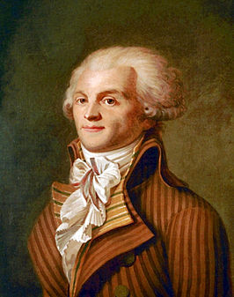Helaas blijft het nog erg onrustig in Frankrijk. De radicale revolutionairen vinden de grondwet niet goed genoeg en grijpen uiteindelijk de macht. Er dreigt terreur van 1793 – 1794, iedereen die antirevolutionair is, wordt opgepakt en onthoofd door de guillotine.

De leider van de radicale revolutionairen: Robespierre wordt uiteindelijk onthoofd en de rust wordt hersteld in Frankrijk. Dit leidt tot een tweede grondwet in 1795 die iets minder democratisch is. Het censuskiesrecht wordt aangescherpt.

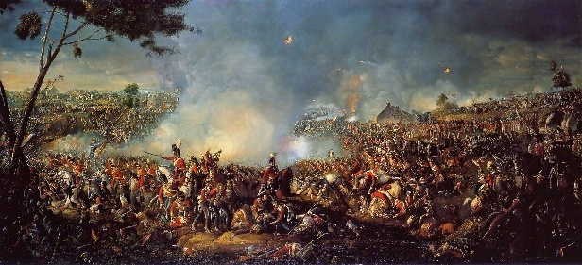Door de nog steeds hoge onrust worden er veel staatsgrepen gepleegd. Uiteindelijk wordt Frankrijk door veel vorsten teruggedrongen en grijp Napoleon in 1799 de macht. Hij regeert als een dictator maar zorgt wel voor rust. Helaas probeert hij wel de rest van Europa te veroveren waardoor hij veel tegenstand krijgt. In 1815 wordt hij verslagen in de **Slag bij Waterloo**.

Hiermee komt in Europa een einde aan de democratische revoluties. De oude orde wordt vervolgens weer hersteld door vorsten.

## A 30: De uitbouw van de Europese overheersing, met name in de vorm van plantagekoloniën en de daarmee verbonden trans-Atlantische slavenhandel, en de opkomt van het abolitionisme.

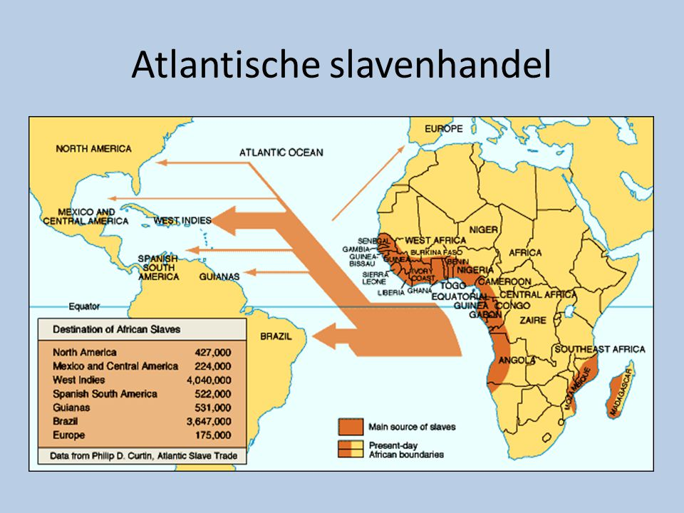De Spaanse mijnen die zijn ontstaan in de 16e eeuw in Amerika raken uitgeput naarmate we verder de 17e eeuw in gaan. Dit betekent dat de Spaanse landbouw steeds belangrijker wordt. Aangezien ook meerdere landen mee gaan doen aan de wereldeconomie, ontstaan er in Amerika **plantagekoloniën**. Dat is een kolonie waar veel plantages worden verbouwd, hier worden vaak slaven tewerkgesteld. Dit is het begin van de **trans-Atlantische slavenhandel**. De handel van zwarte slaven uit Afrika naar Amerika.

Slaven werden vervoerd per schip, in een krappe ruimte. Het was zelfs zo dat bijna 10% van de slaven stierven tijdens de reis. Dit kwam ook doordat het zo benauwd en krap was op het schip zelf.  
Er werd ook gebruik gemaakt van driehoekshandel (zie A 20).

In de 18e eeuw ging men zich afvragen of die slavenhandel nou wel zo goed was, dit kwam door:

* 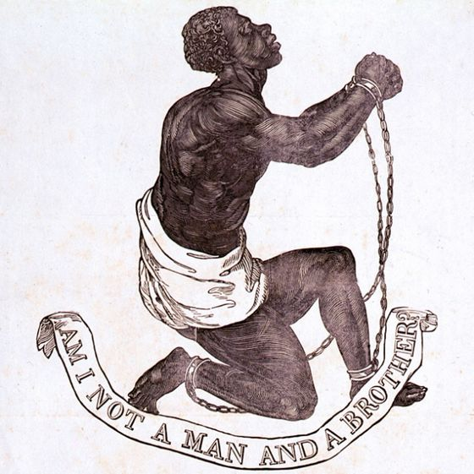De Verlichting
* Opkomst van het **abolitionisme** 🡪 Streven naar afschaffing slavernij en slavenhandel.
* In 1863 wordt in Nederland de slavenhandel afgeschaft.

# Tijdvak 8: De tijd van burgers en stoommachines.

## A 31: De industriële revolutie legt in de westerse wereld de basis voor een industriële samenleving.

Een **revolutie** kent enorme en onomkeerbare gevolgen.

De industriële revolutie begon in Engeland. Daar begonnen dingen te veranderen vanaf 1750:

|  |  |
| --- | --- |
| Gebied: | Toelichting: |
| Textielnijverheid | * Spinning Jenny 1764 * Waterframes 1769 * Meerdere uitvindingen leiden tot gemechaniseerde productie. Hierdoor is er vraag naar een stabiele energiebron en arbeiders. |
| Landbouw | * Agrarische revolutie zorgt voor meer voedsel en een grotere bevolking (meer mensen = meer kleding, dus goed voor textielnijverheid!) * Door overschot aan arbeiders gaan er arbeiders naar de textielnijverheid. |
| Mijnbouw | * James Watt verbeterd de stoommachine die in de mijnen gebruikt wordt. * De stoommachine kan ook de waterkracht vervangen bij textielnijverheid! |

Tabel 8.1: Veranderingen bij drie gebieden in Engeland.

Hierdoor is de industriële revolutie ontstaan, maar eigenlijk zijn er twee revoluties:

|  |  |  |
| --- | --- | --- |
| Wat? | Eerste industriële revolutie (1775 – 1850) | Tweede industriële revolutie (1850 – 1900) |
| Energie | Steenkool | Elektriciteit & olie |
| Materiaal | IJzer | Staal |

Tabel 8.2: Verschillen tussen de twee industriële revoluties.

Deze revolutie heeft flink economische gevolgen:

1. Huisnijverheid wordt verdrongen door fabrieksarbeid.
2. De productie neemt enorm toe.
3. Dalende prijzen van de producten.

De landbouwsamenleving wordt een **industriële samenleving**:

* Voornaamste middel van bestaan: industrie.
* Snelle bevolkingsgroei en urbanisatie.
* Uitgebreide vervoersmiddelen (trein + stoomschepen) (transportrevolutie).
* Grotere inkomensverschillen.

## A 32: De opkomst van politiek-maatschappelijke stromingen: liberalisme, nationalisme, socialisme, confessionalisme en feminisme.

* De standensamenleving zoals we die kenden is verdwenen door de Franse Revolutie.
* Daarbij is er een nieuwe klasse bijgekomen door de industriële revolutie: de arbeidersklasse. Ook was er een groeiende kloof tussen arm en rijk.
* Ontstaan van een klassensamenleving.  
  Sociale mobiliteit is mogelijk, je kan dus van stand wijzigen. Dit is anders vergeleken met de standensamenleving.

Adel + gegoede burgerij.

Burgerij  
(middenklasse)

Ongeschoold

Geschoold

Arbeidersklasse

Met de komst van de klassen, zijn ook de politieke stromingen veranderd:

**Liberalisme**:

* Vrijheid van het individu  
  Wanneer iemand vrij is, kan hij zich zoveel mogelijk ontplooien.

|  |  |
| --- | --- |
| Invalshoek: | Toelichting: |
| Politiek | Grondwet:   * Macht koning beperken * Garantie van burgerrechten   Gelijkheid voor de wet. Volksvertegenwoordiging moet de koning controleren. |
| Economie | Particulier bezit. Vrijhandel.  Weinig bemoeienis van de overheid. |
| Cultuur | Vrijheid van denken. Geen censuur. Tolerantie. |

Tabel 8.3: Kenmerken van het liberalisme.

**Socialisme**:

* Grondlegger: Karl Marx (1818 – 1883)
* Marx: *“Fabriekseigenaren verdienen al het geld terwijl de arbeiders intensief werken voor weinig geld.”*
* Communistisch Manifest is de basis van het socialisme.
* Doel: Gelijkheid en gelijkwaardigheid voor de arbeidersklasse.

Sociaaldemocratie

Kiesrechtuitbreiding en sociale wetgeving.

Communisme

Omverwerping van het kapitalisme via een gewelddadige revolutie.

**Nationalisme**:

* Komt opzetten met de komst van romantiek in begin 19e eeuw.
* Gevoelens zijn belangrijker dan gedachten.
* Voorliefde voor het eigen volk en eigen natie.
* Twee soorten nationalisme: cultureel nationalisme en politiek nationalisme.

|  |  |
| --- | --- |
| Cultureel-nationalisme | Politiek-nationalisme |
| Een eigen taal maakt een volk tot een eenheid. | Ieder volk heeft recht op eigen natiestaat (voorbeeld op volgende blz.) |
| Ieder volk heeft een eigen cultuur. |  |
| Geschiedenis is belangrijk. |  |

Tabel 8.4: Verschillen tussen cultureel- en politieknationalisme.

De eenwording van Duitsland (1871):

* Tot 1871 bestaat het Duitse rijk alleen maar uit losse staatjes. De grootste staat is Pruisen.
* Pruisen industrialiseert en wilt af van de invoerrechten bij grensovergangen 🡪 1834: oprichting *Zollverein*.
* Otto von Bismark wilt graag één Staat.  
  1866: Noord-Duitse bond na overwinningen in Duits-Deense en Pruisisch-Oostenrijkse oorlogen.
* Zuidelijke staten moeten bij de bond. Er komt oorlog tussen Pruisen en Frankrijk. Fransen worden verslagen en in 1871 komt er een einde aan de Frans-Duitse oorlog. In Parijs leidt dit ook tot een eenwording van Duitsland.

**Feminisme**:

* Na de Franse Revolutie schrijft Mary Wollstonecraft in 1792 dat het geen rechten van de mens zijn die er geschreven zijn, maar rechten van de man.
* Man en vrouw zijn niet gelijk aan elkaar.
* Doel: gelijkwaardige positie van de vrouwen in de maatschappij.

|  |  |
| --- | --- |
| Invalshoek | Toelichting |
| Politiek | * Gelijkheid voor de wet * Kiesrecht |
| Economie | * Gelijke kansen op de arbeidsmarkt. |
| Sociaal | * Gelijke rechten op onderwijs en opleiding. |
| Cultuur | * Tegen de dubbele seksuele moraal: Als jongens met meer meiden gaat, is dat stoer. Wanneer meiden met meer jongens gaan, is ze een hoer. |

Tabel 8.5: Eigenschappen van feminisme.

**Confessionalisme**:

* Katholieken en protestanten.
* Komt op in de 19e eeuw.
* Doel: Samenleving op basis van religieuze normen en waarden.

|  |  |
| --- | --- |
| Invalshoek | Toelichting |
| Politiek | * Tegen de scheiding van kerk en staat. |
| Sociaal | * Grote angst dat de arbeidersklasse zich los maakt van het geloof. |
| Cultuur | * Rol van het geloof moet belangrijk blijven in de maatschappij. |

Tabel 8.6: Eigenschappen van het confessionalisme.

## A 33: Voortschrijdende democratisering, met deelname van steeds meer mannen en vrouwen aan het politieke proces.

Men vond het maar prima dat na 1815 de vorsten de macht weer inpikten. De tijd van democratische revoluties in tijdvak 7 was namelijk erg onrustig.

Nederland, België en Luxemburg hoorde bij elkaar (beslist in het **Congres van Wenen** (1814 – 1815))   
In 1815 werd beslist dat NL, BE en LUX het **Koninkrijk der Nederlanden** zou worden, een zogeheten **constitutionele monarchie**. Zo’n monarchie is een land met:

1. Een grondwet (constitutie)
2. Een koning (monarch) 🡪 Koning Willem I 🡪 probeert als verlicht absolute vorst te regeren.

De koning had, doordat hij zo’n type vorst was, erg veel macht. Hij mocht onder andere:

* Het parlement ontbinden.
* Ministers benoemen en
* Koninklijke besluiten maken.

Dit is totaal niet democratisch, maar dit duurt niet voor eeuwig. In 1848 was het zogeheten Revolutiejaar: een jaar met grote veranderingen. België is immers ook niet meer van Nederland door de Belgische Opstand.

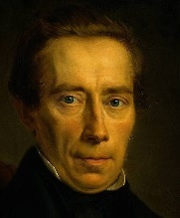De koning in Nederland is bang dat de bevolking ook boos zou worden i.v.m. democratisering van andere landen. Hij schakelt Thorbecke in die in 1848 enkele grondwetwijzigingen maakt. Thorbecke wou dit heel graag. Hij wou de grondwet liberaler maken. Wat doet die Thorbecke? Hij maakt het volgende:

|  |  |
| --- | --- |
| Wie? | Wat mag diegene? |
| Koning | * Bleef lid van de regering * Onschendbaar 🡪 Koning mag niet aangesproken worden op een wet die de regering maakt. |
| Ministers | * Ministeriële verantwoordelijkheid 🡪 de macht van de koning wordt een beetje bij de ministers gelegd. |
| Parlement | Eerste Kamer:   * Gekozen door Provinciale Staten 🡪 die worden weer gekozen door middel van verkiezingen.   Tweede Kamer:   * Gekozen door de burgers met censuskiesrecht. * Ontslaan ministers. |

Tabel 8.7: Wijzigingen van Thorbecke.

Het volk mag nu dus direct het parlement kiezen, wat dingen veel democratischer maakt. Ook bedacht Thorbecke nieuwe vrijheden:

* Vrijheid van onderwijs.
* Vrijheid van vereniging en vergadering.

Bij censuskiesrecht wordt er eigenlijk niet van democratie gesproken. Censuskiesrecht was namelijk dat je bij het minimum betalen van een *x* bedrag aan belastingen mag pas stemmen. Hierdoor kon maar ongeveer 50% van de gegoede burgerij (mannen) stemmen. Dit stelde dus niks voor.

**Democratisering** is de groei van de invloed van de bevolking in politiek en samenleving door uitbreiding van het kiesrecht. Dit gebeurde vanaf ongeveer 1870:

* Links-liberalen 🡪 willen uitbreiding kiesrecht.
* Socialisten 🡪 willen uitbreiding kiesrecht.

Vanaf dit jaartal zie je dat steeds meer mannen mogen stemmen. In 1896 zie je dat zelfs de laagste klasse gedeeltelijk kon stemmen.

Vanaf ongeveer 1900 gaan ook feministen strijden voor kiesrecht. Ze boeken pas succes in 1917: de **pacificatie**. In deze pacificatie kwam:

* Het algemeen mannenkiesrecht 🡪 elke man mocht stemmen, en ook op iedereen.
* Passief vrouwenkiesrecht 🡪 vrouwen mochten niet stemmen, maar wel gekozen worden.

Dit boekt nog geen succes aangezien in 1918 maar één vrouw in de Kamer beland. Maar in 1919 wordt de Grondwet nog één keer gewijzigd. Er is nu ook algemeen vrouwenkiesrecht.

## A 34: De opkomst van de emancipatiebewegingen.

Een **emancipatiebeweging** is een beweging die naar gelijkberechtiging streeft. In Nederland in de 19e eeuw onderscheiden we drie emancipatiebewegingen:

|  |  |  |
| --- | --- | --- |
| Socialisme | Confessionalisme | Feminisme |
| Gelijkheid en gelijkwaardigheid voor de arbeidersklasse. | Samenleving op basis van christelijke normen en waarden. | Gelijkwaardige positie van de vrouw in de maatschappij. |

Tabel 8.8: De emancipatiebewegingen met hun motto.

**Socialisme**:

* Betere woon- en werkomstandigheden voor de arbeidersklasse.
* Sociaaldemocraten organiseerden zich in politieke partijen. Kiesrechtuitbreiding zou voor meer sociale wetgeving zorgen.

**Confessionalisme**:

* Openbaar en bijzonder (ingericht naar bepaalde stroming) onderwijs.

De (liberale) overheid gaf alleen maar subsidie aan het openbaar onderwijs omdat daar vrijheid van denken was.

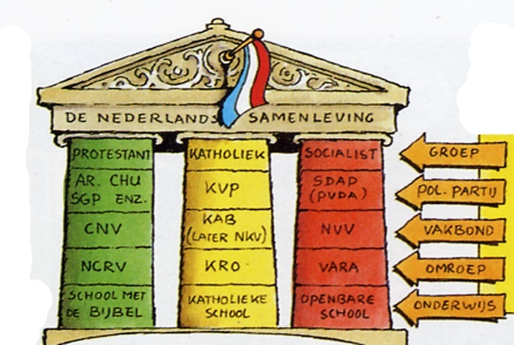**Schoolstrijd**: Financiële gelijkstelling van het openbaar en bijzonder onderwijs. Deze strijd leidt tot:

* Protestantse en katholieke verzuiling.
* De oprichting van confessionele politieke partijen.

**Feminisme**:

* Er was ongelijkheid tussen man en vrouw 🡪 vrouw had overal toestemming van de man voor nodig.

Er ontstond een eerste feministische golf:

* Vrouwen uit de burgerij wilden kiesrecht voor de vrouw.
* Nieuwe wetgeving zou dan de positie van de vrouw in de maatschappij verbeteren.

Door de pacificatie van 1917 ontstaat er vrede tussen kiesrecht, schoolstrijd en de sociale kwestie:

|  |  |  |
| --- | --- | --- |
| Kiesrecht | Schoolstrijd | Sociale kwestie |
| -’17: Algemeen mannenkiesrecht & passief vrouwenkiesrecht.  ’19: Algemeen vrouwenkiesrecht. | ’17: Financiële gelijkstelling van openbare en bijzondere scholen. | Vanaf 1900:  Steeds meer sociale wetgeving. |

Tabel 8.9: Veranderingen omtrent kiesrecht, schoolstrijd en sociale kwestie.

## A 35: Discussies over de ‘sociale kwestie’.

De Industriële Revolutie had twee grote gevolgen voor de arbeidersklasse:

|  |  |
| --- | --- |
| Gevolg | Toelichting |
| Mechanisatie | * Handwerklieden raakten hun baan kwijt. Zij richtte de eerste vakbonden op. * Verhoudingen op de werkvloer werden harder en onpersoonlijker. * Het werken aan de machines kon gevaarlijk en slecht voor de gezondheid zijn. |
| Urbanisatie | * Huizen waren klein en van slechte kwaliteit. * Slechte hygiëne zorgde voor gezondheidsproblemen. |

Tabel 8.10: Twee grote gevolgen van de Industriële Revolutie.

Bezorgde mensen brachten de gevolgen van deze twee verschijnselen onder de aandacht van mensen.

Dit is het ontstaan van de **sociale kwestie**, oftewel: het sociale probleem. Deze kwestie had twee kenmerken:

* Armoede en slechte werk- en leefomstandigheden van de arbeidersklasse.
* Integratie in de maatschappij.

Sociale wetgeving?

|  |  |
| --- | --- |
| Voorstanders | Tegenstanders |
| Links-liberalen *Arbeiders staan zwak tegenover werkgevers en hebben geen geld voor verzekeringen.* | Conservatief-liberalen (hardcore-liberaal)  *Sociale wetten zorgen voor luiheid en een gebrek aan zelfstandigheid.* |
| Sociale confessionelen *Arbeiders moeten beschermd worden tegen de hebzucht van de werkgevers.* | Conservatieve confessionelen *Armoede is een door God gegeven iets. Arbeiders moeten hard werken en onderdanig zijn.* |
| Sociaaldemocraten *Arbeiders staan zwak tegenover werkgevers en hebben geen geld voor verzekeringen.* | Communisten *Wetgeving gaat niet ver genoeg. De arbeiders moeten d.m.v. een revolutie de macht grijpen.* |

Tabel 8.11: De sociale kwestie.

Vanaf 1900 ziet de overheid het als haar taak om de woon- en werkomstandigheden van de arbeidersklasse aan te pakken.

## A 36: De moderne vorm van imperialisme die verband hield met de industrialisatie.

**Imperialisme** is het streven naar een groot rijk onder macht van een keizer of één volk. Dit was te zien in tijdvak 2, maar ook in tijdvak 5 met de ontdekkingsreizen. Men spreek dan alleen van **kolonialisme**. Wat zijn nou de verschillen tussen het kolonialisme van toen en het **modern imperialisme**?

1. Verovering en intensiever bestuur van koloniën. Beschouwden het ook als eigen grondgebied.
2. Grondige exploitatie van koloniën.
3. Alleen in Azië en Afrika.
4. Nieuwe landen gaan koloniën veroveren zoals Duitsland.

Oorzaken van het modern imperialisme heeft betrekking op 3 invalshoeken:

|  |  |
| --- | --- |
| Invalshoek | Toelichting |
| Economie | * Grondstoffen voor groeiende industrie. * Afzetmarkten voor groeiende industrie. |
| Politiek | Nationalisme: een groot rijk gaf internationaal politiek en militair aanzien. |
| Cultuur | * Verspreiding van het christendom. * Sociaal-darwinisme: blanke ras zou superieur zijn. |
| Cultuur (vervolg) | * *White man’s burden*: de morele plicht van beschaafde blanken om minder ontwikkelde volkeren beschaving bij te brengen. |

Tabel 8.12: Oorzaken modern imperialisme.

Dit had gevolgen voor de veroverde koloniën:

|  |  |
| --- | --- |
| Invalshoek | Toelichting |
| Economie | * Wereldwijde arbeidsverdeling. |
| Politiek | * Koloniën werden direct of indirect bestuurd door Europese mogendheden. * Deel van de inheemse bevolking werd ingeschakeld bij het bestuur en het leger. * Grensproblematiek. |
| Cultuur | * Onder invloed van het christendom en westerse rechtspraak werden lokale tradities aangetast. |

Tabel 8.13: Gevolgen modern imperialisme voor de koloniën.

# Tijdvak 9: De tijd van de wereldoorlogen.

## A 37: Het voeren van twee wereldoorlogen.

**De Eerste Wereldoorlog (WO I):**

De oorzaken van de Eerste Wereldoorlog zijn:

|  |  |
| --- | --- |
| Oorzaak | Toelichting |
| Nationalisme | * Frans revanchisme. * Opkomst van Duitsland. |
| Modern imperialisme | * Duits Weltpolitik (= veel kolonies veroveren). |
| Wapenwedloop | * Wie had de grootste oorlogsvloot? * Onwijs toename in wapens |
| Bondgenootschappen | * Centralen vs. Geallieerden Triple Alliantie vs. Triple Entente |
| Groeiend militarisme | * Steeds meer soldaten. * Groeiend nationalisme: sterven voor je vaderland. * Indirect heel Europa voorbereiden op een nieuwe oorlog. |

Tabel 9.1: Oorzaken WOI.

**Tijdtabel:**

|  |  |
| --- | --- |
| Jaar | Gebeurtenis |
| 1914 | (Direct gevolg) Moord op Frans Ferdinand Bondgenootschappen krijgen ruzie met elkaar.  Nazomer 1914: oorlogsverklaringen en mobilisaties. |
| 1917 | VS gaat meedoen Duitsland plannen maakte met Mexico om de VS kapot te maken. |
| 1918 | Rusland trekt zich uit de oorlog en sluit vrede met Duitsland doordat er revoluties in Rusland gaande zijn. De communisten grijpen daar de macht. |
| 11-11-18 | Wapenstilstand. |
| 1919 | **Verdrag van Versailles** 🡪 Vredesverdrag   * Duitsland wordt schuldig verklaard en moet al haar koloniën afstaan. * Duitsland mag Elzas-Lotharingen teruggeven aan Frankrijk. * Duitslang krijgt een mega schuld. * Ze mochten maar een klein leger hebben. * Duitsers noemen het een Dictaat van Versailles, iets wat hen is opgedrongen. |

Tabel 9.2: Gebeurtenissen WOI.

Het is een **wereldoorlog** omdat vanaf 1914 de westerse koloniën erbij worden betrokken. Ook ging vanaf 1917 de VS meedoen + andere Amerikaanse landen.

De Eerste Wereldoorlog was een **totale oorlog**: iedereen was erbij betrokken.

**De Tweede Wereldoorlog (WO II)**:

De oorzaken van WO II luiden als volgt:

* 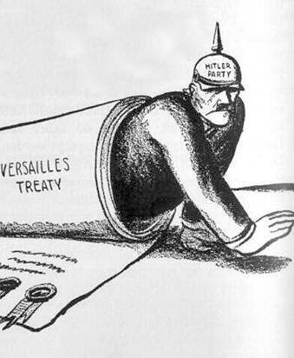Streven naar *Lebensraum* voor het Duitse volk. Duitsers moesten ruim kunnen leven en daarvoor moest het Duits gebied uitgebreid worden.
* De belofte om wraak voor het Verdrag van Versailles in 1919. Duitsland was niet als enige schuldig, maar toch was Duitsland als enige uitgekozen.
* **Appeasementpolitiek** van Engeland en Frankrijk. Hitler brak allerlei regels. Bang voor nog een oorlog, lieten Engeland en Frankrijk het toe. *Giving the dog a bone*. Hitler merkte dit en maakte er gebruik van. Echter, deze vorm van politiek stopt als Hitler Polen binnen valt. Dan wordt de oorlog verklaard aan Duitsland.

WO II is een wereldoorlog omdat niet alleen Duitsland fout bezig was. Japan was ook bezig met het uitbreiden van een groot rijk. Zo was er uiteindelijk over de hele wereldoorlog.

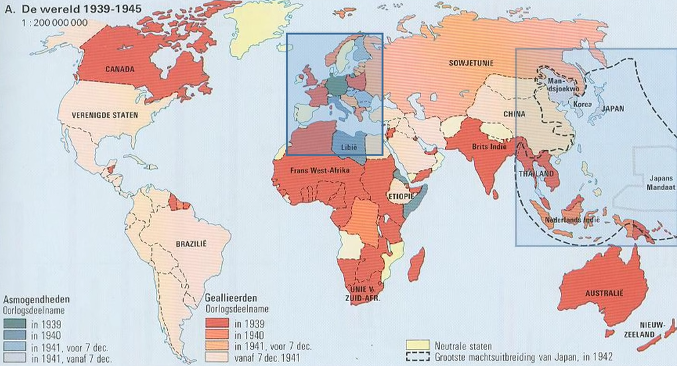

**Tijdtabel**:

|  |  |
| --- | --- |
| Jaar: | Gebeurtenis: |
| 1-sep ‘39 | Duitse inval van Polen. |
| 1940 | Duitsland veroverd Nederland, België en Frankrijk. |
| 1940 | Battle of Britain: luchtoorlog waarin de Engelse overwonnen. |
| 1941 | Operatie Barbarossa: Duitsland valt Rusland binnen. |
| Dec ‘41 | Japanse aanval op Pearl Harbor.  VS verklaart Japan en Duitsland de oorlog. |
| 1942-1943 | Het keerpunt: de Slag om Stalingrad.  Duitsers worden hier verslagen. De Russen laten vanaf hier de Duitsers veel verder terugtrekken. |
| 1944 | D-Day op Normandië. Begin bevrijding van West-Europa. |
| 1945 | Duitsland geeft zich over op 7 mei. |
| 1945 | Japanse overgave op 15 augustus na twee atoombommen op Hiroshima en Nagasaki. |

Tabel 9.3: Gebeurtenissen in WO II.

WO II was een **vernietigingsoorlog** om het moreel van de vijand te breken. Ook was het een totale oorlog.

## A 38: De crisis van het wereldkapitalisme.

24 oktober 1929: Zwarte Donderdag 🡪 Men verliest veel spaargeld dat ze hadden belegd in de aandelen.

De crash van Wall Street is een oorzaak die zorgde voor de wereldwijde economische **crisis** die de hele jaren 30 duurde.

Wat zijn dan de oorzaken van deze crisis?

|  |  |
| --- | --- |
| Invalshoek: | Oorzaken |
| Economie | * Overproductie in landbouw en industrie Men produceerde veel door de oorlog. Maar doordat die vraag ineens afnam en men te veel produceerde, daalde de prijzen drastisch. * Beurscrash, waardoor de koersen daalden. |
| Cultuur | * Optimisme over de economie: *“Live now, pay later!”* |
| Politiek | * Overheid had weinig toezicht op banken die zoveel geld uitleenden. |

Tabel 9.4: Kenmerken van de economische crisis.

De gevolgen van de *Great Depression*

1. Hoge werkloosheid.
2. Grote armoede 🡪 krottenwijken ontstonden.
3. Wereldwijde crisis in kapitalistische landen.

Reacties van de Amerikaanse regering:

1. Hoover: “*De crisis gaat vanzelf wel over*.”  
   Niet ingrijpen op de economie, die hersteld zichzelf wel weer.  
   Vasthouden aan de gouden standaard.
2. Nieuwe verkiezingen in Amerika, Roosevelt wordt in ’33 president en zegt:
3. “*De crisis gaat niet vanzelf over.”*
4. **New Deal 🡪** de Amerikaanse overheid moet actief ingrijpen op de economie.
5. Loslaten van de gouden standaard.

De regering pompte veel geld in de economie. Men ging weer besteden en de economie kwam weer op gang.  
  
Helaas is de New Deal niet genoeg en de twee daaropvolgende New Deals ook niet. Pas bij WO II lukt het de VS om uit de crisis te stappen.

## A 39: Het in praktijk brengen van de totalitaire ideologieën communisme en fascisme/nationaalsocialisme.

Totalitaire ideologieën kan je opsplitsen in twee. **Let op**, de tabel hieronder maakt geen verbanden met de regels die naast elkaar staan.

|  |  |
| --- | --- |
| Totalitaire | Ideologieën |
| Politiek systeem dat een totale controle van de maatschappij nastreeft, inclusief het denken en voelen van alle mensen. | Een geheel van opvattingen over de maatschappij. |
| Eén partij met één sterke leider. | Zo zit de maatschappij in elkaar |
| Propaganda/censuur en onderdrukking. Zo beïnvloedt je mensen, zo wordt men onder controle gehouden. | Zo zou de maatschappij eruit moeten zien. |
| Géén individuele vrijheid. |  |

Tabel 9.5: Totalitaire ideologieën ontleed.

**Communisme**:

* Bedacht door Karl Marx.
* Politieke stroming met als voornaamste streven gelijkwaardigheid en gemeenschappelijk bezit.

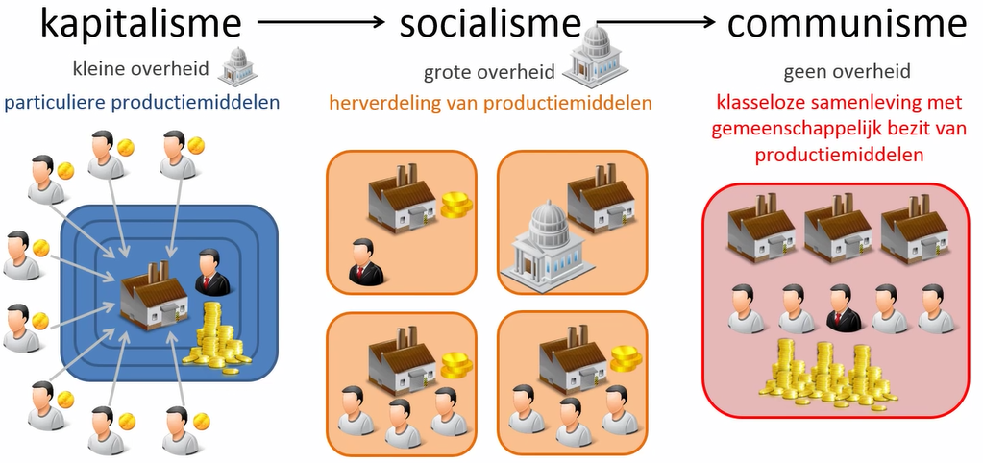

Dit ziet er nog zo slecht niet uit. Toch heeft het communisme een héle slechte naam. Dit komt door de manier waarop de Sovjet-Unie het communisme in praktijk heeft gebracht.

* Vanaf 1921 was de Sovjet-Unie een éénpartijstaat zonder individuele vrijheid.
* Twee leiders 🡪 Lenin (1917 – 1924) & Stalin (1928 – 1953)

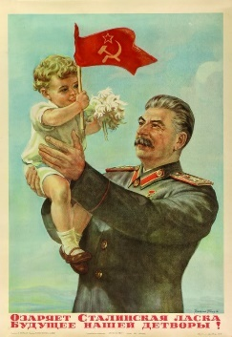Lenin en Stalin maakte goed gebruik van de staatsgeleide economie. Iedereen zou produceren voor iedereen. Daarnaast werd er veel gebruik gemaakt van propaganda.

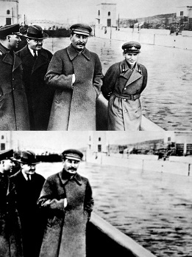Censuur was ook zeker van de partij.

Men die het niet eens was met de regering, werd heftig onderdrukt.

Zo zie je dat Marx’ idee van een communistische samenleving helemaal niet is toegepast in de Sovjet-Unie. Het was meer een totalitaire staat.

**Nationaalsocialisme**:

* Politieke stroming die een combinatie vormt van het **fascisme** (extreem nationalistisch en totalitair) en het **antisemitisme** (vijandigheid tegen de Joden).

Een voorbeeld van nationaalsocialisme is natuurlijk Adolf Hitler.

* Hij wou *Lebensraum* voor het Duitse volk. Ruimte om te leven voor Duitsland.
* Propaganda
* Censuur 🡪 boekverbranding Berlijn
* Onderdrukking 🡪 Joden (antisemitisme)

## A 40: De rol van moderne propaganda- en communicatiemiddelen en vormen van massaorganisatie.

**Propaganda** is het beïnvloeden van de mening van een grote groep mensen om aanhangers te winnen voor bepaalde (politieke) ideeën.

Propaganda kan twee richtingen uitgaan:

|  |  |
| --- | --- |
| Positief | Negatief |
| Benadrukken van de eigen kracht. | Benadrukken van de zwakte van de tegenstander. |
|  |  |

Tabel 9.6: Positieve en negatieve uitgangspunten voor propaganda.

In de 20e eeuw wordt er steeds meer gebruik gemaakt van propaganda met de komst van nieuwe **communicatiemiddelen**:

* Radio
* Film

Totalitaire systemen proberen de mening van de bevolking ook te beïnvloeden door de oprichting van **massaorganisaties** (Komsomol of Hitlerjugend).

## A 41: Vormen van verzet tegen het West-Europose imperialisme.

Na WO I komt er steeds meer verzet tegen het West-Europese imperialisme, en met name uit Zuidoost-Azië / Indonesië. Voor deze nationalistische bewegingen zijn een aantal oorzaken:

|  |  |
| --- | --- |
| Invalshoek: | Toelichting: |
| Economie | * Economische uitbuitingen. * Economische wereldcrisis vanaf de jaren ’30 (ze krijgen nu nog minder geld vanuit Europa). |
| Politiek | * Geen/weinig inspraak in het bestuur. |
| Cultuur | * Europees onderwijs van de elite. * Beschavingsoffensief (White man’s burden) * Groei nationalisme |
| Internationale ontwikkelingen | * VS keert zich tegen het imperialisme vanwege haar eigen verleden met de onafhankelijkheid. * Sovjet-Unie keert zich ook tegen het imperialisme: kapitalistische uitbuiting. |

Tabel 9.7: Verzet tegen imperialisme.

Uiteindelijk komen er meerdere bewegingen, maar hieronder lees je over twee van deze bewegingen:

|  |  |
| --- | --- |
| INC | PKI |
| * Gandhi | * Soekarno |
| * Brits-Indië | * Nederlands-Indië |
| * Geweldloos verzet | * Gewelddadig verzet |

Tabel 9.8: Verschillen tussen INC en PKI.

## A 42: Verwoestingen op niet eerder vertoonde schaal door massavernietigingswapens en de betrokkenheid van de burgerbevolking bij oorlogvoering.

**WO I**

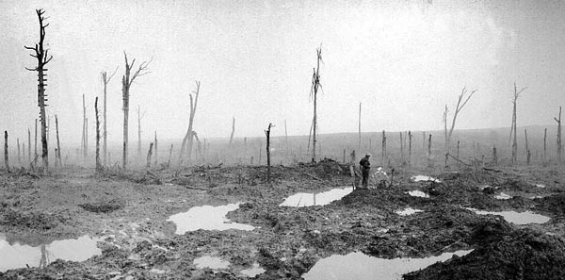Ieper, een Belgisch dorpje, is compleet verwoest.

Deze oorlog heeft meer verwoest dan alle ander oorlogen hiervoor. Maar hoe komt dat?

1. Loopgraven
2. **Massavernietigingswapens**.  
   - Gifgassen als mosterdgas  
   - Vliegtuigen  
   - Onderzeeërs  
   - Mitrailleur  
   - “Tank” – er waren nog veel problemen mee.  
   Komt sterk door de industrialisatie.

De betrokkenheid van de burgerbevolking bij oorlogvoering:

1. Dorpen en steden lagen aan de frontlinie.
2. Oorlogseconomie 🡪 voedsel voor soldaten, wapens voor soldaten maken.
3. Propaganda en censuur.

**WO II**

Massavernietigingswapens  
- Atoombom

* Veel meer burgerslachtoffers dan bij WO I.
* Propaganda en censuur.
* Oorlogseconomie.

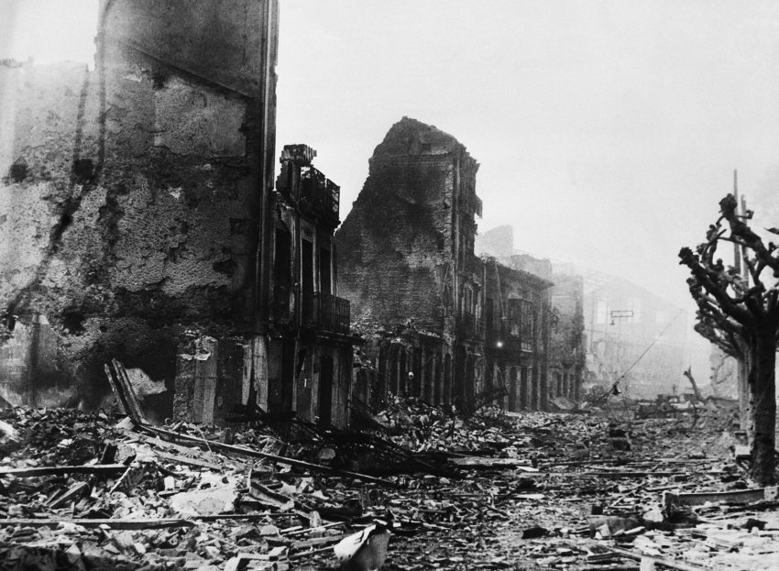

## A 43: Racisme en discriminatie die leidden tot genocide, in het bijzonder tot de Joden.

**Racisme** staat voor de opvatting dat de wereldbevolking kan worden opgedeeld in rassen, waarbij het ene ras beter is dan het andere ras.

**Discriminatie** staat voor onderscheid maken tussen mensen met de bedoeling een bepaalde groep achter te stellen.

**Genocide** is een systematische uitroeiing van een volk of bevolkingsgroep. In principe gewoon massamoord.

In 1933 wordt Hitler de Duitse regeringsleider, gevolgen hiervan:

* Toename van geweld door de SA (partijleger van de nazi’s).
* Toename in anti-Joodse wetgeving. Joodse mannen mogen bijvoorbeeld geen ambtenaar meer zijn (discriminatie).

In 1935 worden de Neurenberger wetten opgesteld:

* Duitsers mogen niet meer trouwen met Joden.
* Joden hebben geen burgerrechten meer.

In 1938 is er dan de Kristallnacht: openlijke geweldpleging tegen Joden in heel Duitsland onder leiding van de SA.

Vanaf 1939 krijgt de rest van Europa te maken met geweld tegen de Joden:

* Europese Joden worden gevangengezet of vermoord door de Nazi’s.

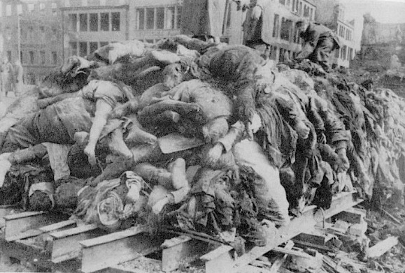In 1941vraagt Hitler de SS om de “Endlösung” (eindoplossing).

In ’42 wordt bij de **Wannsee-conferentie** de Endlösung bestempeld als: het deporteren van Joden naar concentratiekampen.

## A 44: De Duitse bezetting van Nederland.

De Duitse bezetting duurde van 1940 tot en met 1945:

|  |  |
| --- | --- |
| Jaar | Gebeurtenis |
| 1940 | Mei:   * Duitse inval. * Na het bombardement van R’dam geeft de regering zich over en vlucht naar Engeland. Duitsers regeren Nederland nu.   Oktober:   * Ariërverklaring & meldingsplicht.   **Accommodatie**: men past zich aan en probeert het gewone leven zo veel mogelijk voort te zetten. |
| 1941 | Februari:   * Februaristaking: na een razzia staken veel mensen. Voor de eerste keer wordt er in het openbaar **verzet** getoond.   December:   * De NSB is de enige toegestane politieke partij in Nederland.   **Collaboratie**: Samenwerking met de Duitse bezetter.  Juli:   * Endlösung begint. |
| 1944 | September:   * Bevrijding van Zuid-Nederland door de Engelsen (D-Day). |
| 1945 | Hongerwinter  Mei:   * Duitsers geven zich over. |

Tabel 9.9: De tijdsloop van de Duitse bezetting.

De gevolgen van de Duitse bezetting:

|  |  |
| --- | --- |
| Invalshoek: | Toelichting: |
| Politiek | * Nederlandse regering in ballingschap in Engeland. * Einde van de rechtstaat in Nederland. |
| Economie | * Dwangarbeid door *Arbeidseinsatz*. * Afstaan van grondstoffen. |
| Cultuur | * Pogingen tot nazificatie d.m.v. propaganda en censuur. |

Tabel 9.10: Gevolgen van de Duitse bezetting.

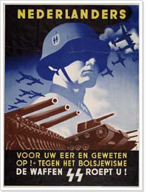

# Tijdvak 10: De tijd van televisie en computer.

## A 45: De dekolonisatie maakte een eind aan de westerse hegemonie in de wereld.

Vanaf 1870 was er modern imperialisme. Sinds de wereldoorlogen is het nationalisme in de gekoloniseerde toegenomen. Vanaf 1945 is er **dekolonisatie**. Westerse koloniën worden onafhankelijk. Het dekolonisatieproces verloopt in drie golven:

|  |  |
| --- | --- |
| Periode | Wie? |
| 1945 – 1953 | * Zuidoost-Azië. * Midden-Oosten. |
| 1951 – 1980 | * Afrika (vooral 1960). |
| 1965 - 1975 | * Caraïben. * Suriname wordt onafhankelijk van Nederland in 1975. |

Tabel 10.1: Drie golven van dekolonisatie.

|  |  |
| --- | --- |
| Invalshoek: | Toelichting: |
| Economie | * Economische uitbuitingen. * Economische wereldcrisis vanaf de jaren ’30 (ze krijgen nu nog minder geld vanuit Europa). |
| Politiek | * Geen/weinig inspraak in het bestuur. |
| Cultuur | * Europees onderwijs van de elite. * Beschavingsoffensief (White man’s burden) * Groei nationalisme |
| Internationale ontwikkelingen | * VS keert zich tegen het imperialisme vanwege haar eigen verleden met de onafhankelijkheid. * Sovjet-Unie keert zich ook tegen het imperialisme: kapitalistische uitbuiting. |

Kopie van tabel 9.7: Verzet tegen imperialisme.

Dit zijn oorzaken waarom men tegen het imperialisme keert, maar er komen nog een aantal redenen bij:

|  |  |
| --- | --- |
| Tijd: | Reden: |
| WO II | * Japan had laten zien dat westerse mogendheden te verslaan waren. * 1945: Nationalisten roepen de onafhankelijkheid uit in Nederlands-Indië en Frans Indochina. |
| Koude Oorlog | * Sovjet-Unie en de VS wilden zo veel mogelijk bondgenoten. Ze gingen landen dus steunen om de onafhankelijkheid te bereiken. |

Tabel 10.2: Twee nieuwe oorzaken voor het opkomen van het nationalisme.

Er zijn ook nog wat gevolgen van die dekolonisatie:

|  |  |
| --- | --- |
| Invalshoek | Toelichting: |
| Politiek | * Dictaturen en burgeroorlogen Veel landen wisten niet hoe ze hun eigen land moesten besturen en dit ging dan ook vaak fout. |
| Economie | * Economische overheersing en uitbuiting door het westen. |

Tabel 10.3: Gevolgen van de dekolonisatie.

## A 47: De toenemende westerse welvaart die vanaf de jaren zestig van de 20e eeuw aanleiding gaf tot ingrijpende sociaal-culturele veranderingsprocessen.

Van 1945 tot 1955 is er een periode van wederopbouw:

* Schaarste

Willem Drees speelt een harde rol in deze periode:

* Stelt de prijzen en lonen vast.
* Bevordering van industrialisatie: er moet meer werkgelegenheid komen.
* Opbouw van sociale zekerheid: het begin van de verzorgingsstaat.

Deze periode van 10 jaar verloopt goed en vanaf 1955 tot 1973 is er een nieuwe periode. Er ontstaat een consumptiemaatschappij.

* Groeiende welvaart.
* Toenemend autogebruik.
* Introductie van de televisie.
* Meer (buitenlandse) vakanties.

In 1973 is er een oliecrisis en dit zorgt voor de stagnatie van de economie (tot 1985):

* 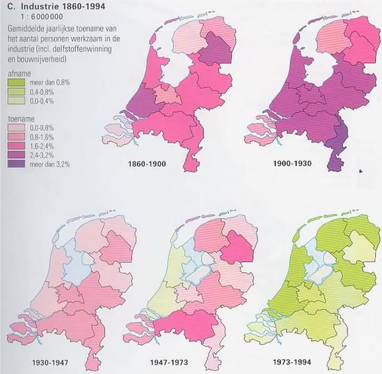Afname van industrie. Dit komt doordat:

1. Veel werk verplaatst wordt naar lagelonenlanden.
2. Werk wordt geautomatiseerd.

Vanaf 1995 hebben we een **informatiemaatschappij**. Steeds meer mensen gaan in de dienstensector werken.

Industriële samenleving 🡪 informatiesamenleving.

Vanaf jaren ’60 grote **sociaal-culturele veranderingen** door toenemende welvaart:

* Ontkerkelijking en ontzuiling.
* Opkomst van jeugdculturen (dolle mina’s, hippies etc.)  
  - Ze hebben kritiek op de maatschappij.  
  - Generatieconflicten.
* Individualisering:  
  - Toenemende vrij tijd.  
  - Toenemende mobiliteit.  
  - Opkomst televisie.  
  - Tweede feministische golf (sociale rechten)

## A 48: De eenwording van Europa.

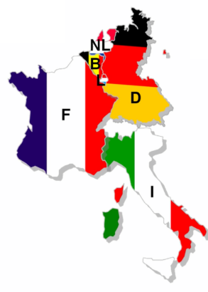Na WO II grote groei van West-Duitse economie zorgt voor angst voor herleving van het Duitse militarisme. Schuman, een Franse politicus met een voorstel: Duitse en Franse kolen- en staalindustrie onder gemeenschappelijk bestuur.

Hieruit volgt de Europese Gemeenschap voor Kolen en Staal (EGKS) in 1952. Al snel gaan ze ook samenwerken op andere gebieden en hieruit komt de Europees Economische Gemeenschap (EEG) in 1957.

De oliecrisis in ’73 doet veel mensen beseffen dat ze wel moeten samenwerken als ze een rol willen blijven spelen in de wereldeconomie. De belemmerende nationale verschillen moesten dus verdwijnen. Samen met deze verschillen en de Duitse eenwording in 1990 ontstaat de **Europese Unie** in 1992:

* Meer macht voor de Europese instellingen.
* Eén Europese munt.
* 1999/2002 invoering Euro

Dit samenwerkingsverbond schijnt geweldig te werken als in 2004 10 nieuwe lidstaten erbij komen. In 2005 komt er echter een voorstel voor een gezamenlijke Europese grondwet. Nederland weigert dit en de grondwet gaat niet meer door. Waarom weigert Nederland?

1. Macht van Europese instellingen gaan ten koste van nationale soevereiniteit. Er moet vanuit Den Haag bestuurd worden.
2. Toetreding van armere landen is een bedreiging voor eigen welvaart.

## A 49: De ontwikkeling van pluriforme en multiculturele samenlevingen.

**Multicultureel**   
Een multiculturele samenleving bevat verschillende culturen die naast en door elkaar leven. Men kijkt naar afkomst

**Pluriform**  
In een pluriforme samenleving wonen veel verschillende groepen mensen naast en met elkaar. Er zijn verschillen in levensstijl, religie, afkomst en regio. Men kijkt hier naar de leefwijze van een persoon.

|  |  |
| --- | --- |
| Voordelen | Nadelen |
| Culturele verrijking. | Maatschappelijke spanningen. |
| Economische impulsen. | Maatschappelijk isolement van nieuwkomers (taal). |

Tabel 10.4: Voor- en nadelen van een pluriforme samenleving.

|  |  |
| --- | --- |
| Tijd | Wie? |
| 1945 – 1960 | Indonesië Dekolonisatie. |
| 1960 – 1965 | Spanje, Italië, Griekenland Welvaart en cultuur Komen hier als gastarbeiders. |
| 1965 – 1973 | Turkije en Marokko Welvaart en cultuur Komen hier ook als gastarbeiders. |
| Vanaf 1975 | Suriname Dekolonisatie. |
| Vanaf 1990 | Irak, Iran, Afghanistan, Joegoslavië. Gastarbeiders. |

Tabel 10.5: Immigratiegolven.

# Aantekeningen:

______________________________________________________________________________________________________________________________________________________________________________________________________________________________________________________________________________________________________________________________________________________________________________________________________________________________________________________________________________________________________________________________________________________________________________________________  
____________________________________________________________________________________________________________________________________________________________________________________________________________________________________________________________________________________________________________________________________________________________________________________________________________________________________________________________________________________________________________________________________________________________________________________________________________________________________________________________________________________________________________________________________________________________________________________________________________________________________________________________________________________________________________________________________________________________________________________________________________________________________________________________________________________________________________________________________________________________________________________________  
______________________________________________________________________________________________________________________________________________________________________________________________________________________________________________________________________________________________________________________________________________________________________________________________________________________________________________________________________________________________________________________________________________________________________________________________